**直升机二期优化**

2017年9月27日

产品经理：刘明、段王英

**版本历史**

|  |  |  |  |
| --- | --- | --- | --- |
| **文档版本** | **撰写时间** | **变更人** | **属性** |
| V1.0 | 2017-7-17 | 刘慧/桂玲 | 新建，编辑背景、目标、方案 |
|  | 2017-7-18 | 刘慧/桂玲 | 完成项目整体流程图 |
|  | 2017-8-1 | 刘慧/桂玲 | 完成需求 |
|  | 2017-8-8 | 刘慧/桂玲 | 对接业务方，更新需求 |
|  | 2017-9-14 | 段王英 | 合并需求，根据最新业务运营模式更新需求 |
|  | 2017-9-25 | 段王英 | 1、填单页之后再选择支付方式；2、新建产品、资源位的基本信息和报价策略分开展示和修改；3、新增子订单管理页面 |
|  | 2017-9-27 | 段王英 | 1、订单状态和支付状态分开处理，更新订单状态流转图 |
|  | 2017-10-9 | 段王英 | 补充权限管理 |
|  | 2017-10-12 | 段王英 | 优化白名单管理页面，更新touch支付ui图，更新免费房抵扣流程 |

**目录**

1. 项目背景 6

**1.** **项目评估** 8

**2.** **项目目标** 9

**3.** **项目方案** 9

**4.** **项目范围** 9

**5.** **项目风险** 9

**6.** **需求来源** 9

**7.** **功能需求** 10

7.1 整体流程-系统框架 10

**8.** **资源位管理** 11

8.1 新增资源位 11

8.2 资源位管理 13

8.3 资源位详情 15

8.3.1资源位信息 15

8.3.1.1资源位信息操作日志 16

8.3.2资源位库存管理 17

8.3.2.1新增库存 17

8.3.2.2库存管理 18

8.3.2.3修改库存 20

8.3.2.4库存管理操作日志 21

8.4 资源位库存查询 21

**9.** **产品管理** 22

9.1 新增产品 22

9.2 产品管理 24

9.3 产品详情 25

9.3.1产品信息 26

9.3.1.1资源位信息操作日志 26

9.3.2产品报价管理 27

9.3.2.1新增产品报价 27

9.3.2.2产品报价管理 29

9.3.2.3修改产品报价 31

9.3.2.4产品报价操作日志 31

**10.** **代客下单** 32

10.1 代客下单list页 32

10.2 代客下单detail页 33

**11.** **在线支付** 35

11.1 EB PC端报名支付流程 35

11.1.1填单页 36

11.1.2 PC端支付 38

11.2 非EB端报名的支付流程 45

11.2.1 填单页 45

11.2.2 手机端订单支付 48

（一）线上支付 48

（二）预付款抵扣 50

（三）免费房抵扣 53

（四）支付成功和不支付处理 56

11.3 资金流向 57

11.3.1 线上支付 57

11.3.2预付款抵扣 58

11.3.3 免费房抵扣 59

11.4 退款操作 61

**12.** **订单管理** 61

12.1 订单管理 61

12.2.1 订单状态流转 61

12.2.2 主订单管理 63

12.2.2 订单详情页元素 65

12.2.3 子订单管理 67

12.3 订单同步到EB 69

**13.** **工具箱** 70

13.1 酒店白名单管理 70

**14.** **权限管理** 71

14.1 权限查询 71

14.2 角色管理 73

14.3 权限树 74

**15.** **运营计划** 75

附录一 需求review 评分以及工作量评估 75

**附录二 历次沟通意见汇总表** 76

**附录三 Review checklist** 79

# 项目背景

非预定收益黑洞项目的子项目-直升机，全年目标4976万，目前完成进度36.8%，8月完成收益529万。根据跟单数进行分析,8月份总成单量2496,其中BD渠道1017，占比41%，复购和推广渠道1066,占比42.7%；EB渠道337,占比13.5%

目前直升机各渠道招商流程如下图所示：



EB渠道招商流程



BD渠道招商流程 推广小组渠道招商流程

对于上述三个渠道的招商流程，有以下几个问题：

* 销售时间成本较高，维护商家承载量有限，限制了创收，影响整理项目收益；销售每转化一个商家约需要1小时，优化后仅需半小时可完成签约。

下表为优化前后销售环节耗时对照：

|  |  |  |  |  |  |  |  |
| --- | --- | --- | --- | --- | --- | --- | --- |
|  | 商家洽谈（产品信息及价格） | 占位下单 | 收发合同 | 支付（催打款、提交凭证） | 等待运营审核 | 审核不通过补充材料 | 销售时间成本（分钟） |
| 优化前 | 30 | 5 | 17.5 | 5 | —— | 10 | 57.5 |
| 优化后 | 20 | 5 | 0 | 0 | —— | 0 | 25 |

优化前销售平均每天可签单3-5单，优化后平均签约量提升至5-8单。预计项目整体签约量提升20%，8月完成收益529万，则：

**上线后项目收益目标：529*120%=634.8w，收益提升793.5-529=105.8w/月。**

* 人力成本：商家报名到资源位上线，需要大量人工介入

各流程总人力成本=收发合同成本+合同审查成本+支付成本+查账成本+上线=4.59+0.47+1.16+0.47+2.3=9PD

**直升机二期可节省人力成本=收发合同成本+合同审查成本+支付成本+查账成本=4.59+0.47+1.16+0.47=6.7PD**

该流程各个阶段人力成本如下（6月份数据）：

|  |  |  |  |  |  |
| --- | --- | --- | --- | --- | --- |
| 人效  PD  渠道 | 收发合同 | 合同审查 | 支付 | 查账 | 上线 |
| EB | 1.86 | 0.19 | 0.47 | 0.19 | 0.93 |
| BD | 0.78 | 0.08 | 0.20 | 0.08 | 0.39 |
| 推广小组&复购 | 1.95 | 0.20 | 0.49 | 0.20 | 0.98 |
| 汇总 | 4.59 | 0.47 | 1.16 | 0.47 | 2.3 |

* 效率：通常情况需要2天完成合同、收款以及确认上线等流程，且IMS和EB审核标准没有统一；加之无法实现用户线上支付，用户体验差；根据电话回访100家酒店，期望尽快加快活动上线且简化流程。

1. **项目评估**

* 期望上线时间：2017年10月底
* 上线后评估时间：上线后一个月开始评估

1. **项目目标**

* 业务目标：

**量化价值**：月提升收益105.8w，每天节省人效6.7PD

* 价值模型：

优化招商流程->增加收益

优化招商流程->节约人效

1. **项目方案**

* IMS中重构资源位库存管理
* IMS负责售卖产品包装+促销信息，招商信息发布到EB和IMS端；
* IMS、EB端可实现BD、电销、商家自助在线下单支付等全流程
* 商家可在EB端查询所有直升机订单，及时知道订单审核状态

1. **项目范围**

* 涉及系统：IMS、EB
* 涉及产品：所有在线酒店

1. **项目风险**

* 暂无

1. **需求来源**

* 需求来源：张增辉、杨艳-业务运营组
* 受益方：Qunar

1. **功能需求**

7.1 整体流程-系统框架



现在的系统框架-优化后的系统框架

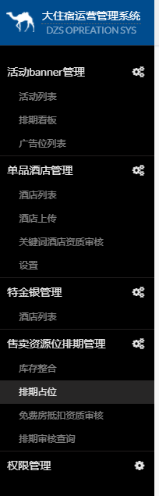 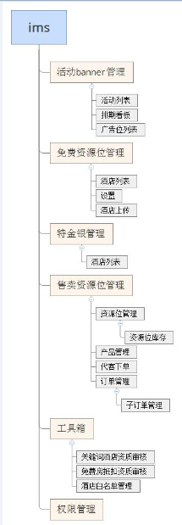

1. **资源位管理**
   1. 新增资源位

该页面承载新增资源位基础信息功能，原型如下：

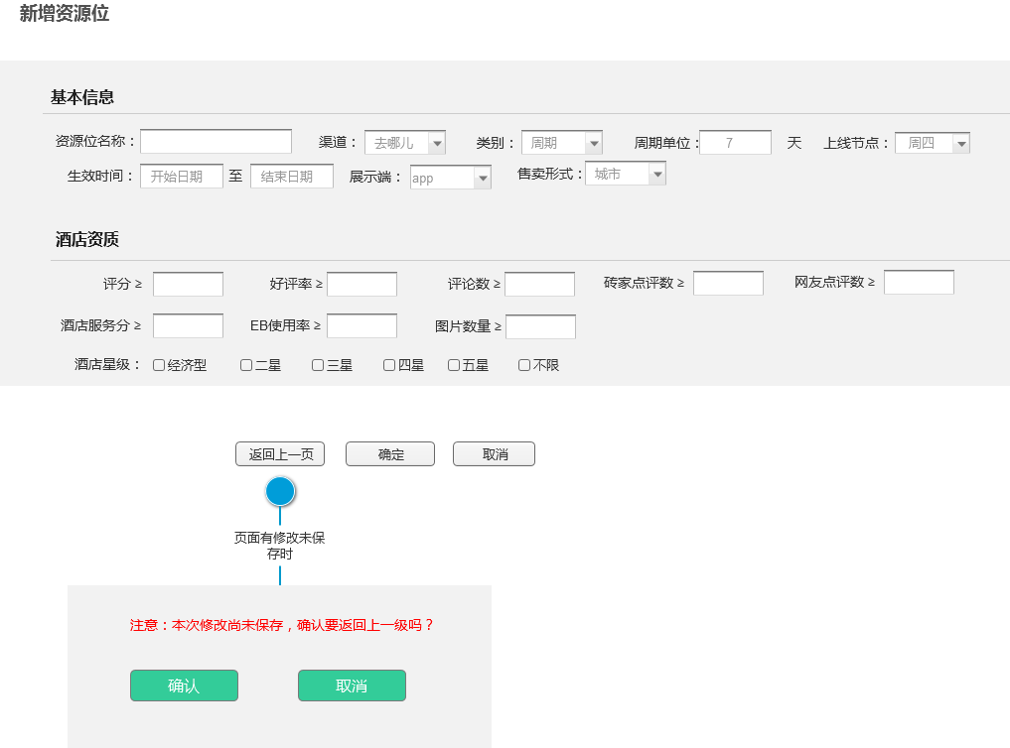

* 新增资源位基本信息&酒店资质
* 资源位基本信息是定义新增资源位的基本属性，包括名称和售卖单位、售卖周期、售卖渠道等
* 资源位酒店资质是定义购买新增资源位的酒店门槛，购买资源位的酒店需要校验是否满足所有的资源位酒店资质要求，全部满足后才可购买资源位。

|  |  |  |  |  |  |
| --- | --- | --- | --- | --- | --- |
| 元素 | 字段 | 类型 | 功能定义 | 规格/内容 | 备注 |
| 基本信息 | 资源位名称 | 文本框 | 可点击 | 1、资源位名称为最细粒度售卖形式，资源位名称由运营管理；2、资源位名称最多输入20字；3、新增资源位名称与现有资源位名称不能重复 | 必填/必选 |
| 平台 | 单选框 | 可单选 | 1、平台为资源位在哪个平台生效；2、渠道分为去哪儿、携程、艺龙；3、默认选择去哪儿 |
| 类别 | 单选框 | 可单选 | 1、类别为区分资源位是不定期活动类还是按照周期类售卖；2、列表分为周期、活动；3、默认选择周期 |
| 周期单位 | 数字输入框 | 可点击 | 1、周期单位为资源位最小售卖单位；2、售卖单位为天；3、默认为7天 |
| 上线节点 | 单选框 | 可单选 | 1、上线节点为资源位固定的上线点；2、上线节点为周一、周二、周三、周四、周五、周六、周日、实时 |
| 生效时间 | 日历控件 | 可点击 | 1、生效时间是资源位整个生命周期；2、生效时间开始日期≧当日 |
| 展示端 | 单选框 | 可单选 | 1、展示端为资源位在哪个端口展示；2、展示端分为APP、PC、微信、其他；3、默认APP |
| 售卖形式 | 单选框 | 可单选 | 1、售卖形式为资源位售卖的载体；2、售卖形式为城市、关键词；3、默认城市 |
| 酒店资质 | 评分 | 数字输入框 | 可点击 | 整数，例如评分≧4 | 选填 |
| 好评率 | 百分比，例如好评率≧98.44% |
| 评论数 | 整数，例如评论数≧4 |
| 砖家点评数 | 整数，例如砖家点评数≧4 |
| 网友点评数 | 整数，例如网友点评数≧4 |
| 酒店服务分 | 保留一位小数，例如酒店服务分≧4.5 |
| EB使用率 | 百分比，例如EB使用率≧98.44% |
| 图片数量 | 整数，例如图片数量≧4 |
| 酒店星级 | 多选框 | 可多选 | 1、酒店星级取并集；2、默认不限 |
| 操作按钮 | 返回上一页 | 按钮 | 可点击 | 1、页面有修改未保存时，弹窗提示“注意：本次修改尚未保存，确认要返回上一级吗？”，点击确认返回 【资源位管理】 页面；点击取消停留到当前页；2、页面没有修改或者已经保存时，点击按钮返回 【资源位管理】 页面 |  |
| 确定 | 1、点击按钮保存当前修改信息；2、需校验资源位名称是否重复，重复保存不成功，弹窗提示“资源位名称重复，请重新输入”。 |  |
| 取消 | 点击取消清除当前修改信息，停留到当前页 |  |

* 1. 资源位管理

该页面承载资源位管理功能，通过资源位管理页面，可以跳转到资源位详情页，原型如下：

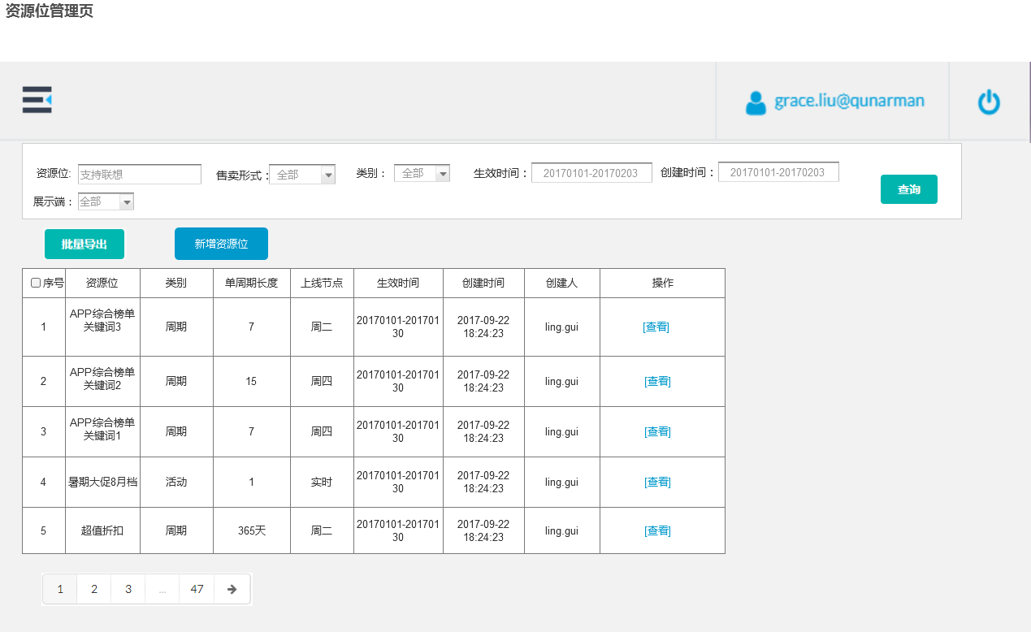

* 资源位管理页面可查看8.1新增资源位的数据
* 每页显示20条信息，页码采用通用模板，不做特殊处理（下同）

|  |  |  |  |  |  |
| --- | --- | --- | --- | --- | --- |
| 元素 | 字段 | 类型 | 功能定义 | 规格/内容 | 备注 |
| 搜索栏 | 资源位 | 文本框 | 可点击 | 支持关键词搜索 |  |
| 类别 | 单选框 | 可单选 | 1、类别分为周期、活动、全部；2、默认为全部 |  |
| 生效时间 | 日历控件 | 可点击 | 资源位生效时间段，生效时间段在资源位子集内都可搜索出来 |  |
| 创建时间 | 创建时间 | 资源位创建时间段 |  |
| 展示端 | 单选框 | 1、展示端分为APP、PC、微信、其他、全部；2、默认为全部 |  |
| 售卖形式 | 1、售卖形式分为城市、关键词、全部；2、默认为全部 |  |
| 操作按钮 | 查询 | 按钮 | 可点击 | 1) 采用联合和精确搜索方式，各搜索关键词联合、每关键词采用精确查找 2) 点击搜索出输入关键字的列；如果没有输入关键词，则显示全部列 3) 没有查询，进入该界面时显示全量的现有库存信息，按照创建的先后顺序展示，后创建的展示在前面 |  |
| 批量导出 | 按钮 | 可点击 | 在列表中选中多项可以批量导出，没有选择默认导出所有列 |  |
| 新增资源位 | 按钮 | 可点击 | 点击跳转到新增资源位 | 需要控制权限 |
| 表格 | 序号 | 多选框 | 可多选 | 1） 选中表头的序号，即全选当前页面 2） 勾选或者取消勾选序号，即单选或者取消选中该条资源位 |  |
| 资源位 | 文本 | 不可点击 | 信息来源 新增资源位-基本信息-资源位名称 |  |
| 类别 | 信息来源 新增资源位-基本信息-类别 |  |
| 单周期长度 | 信息来源: 统计新增资源位-库存管理-周期单位 |  |
| 上线节点 | 文本 | 信息来源: 统计新增资源位-库存管理-上线节点 |  |
| 生效时间 | 日期 | 信息来源: 统计新增资源位-库存管理-生效时间段 |  |
| 创建时间 | 日期 | 信息来源: 新建资源位时间，精确到毫秒，例如：2017-09-22 18:24:23 |  |
| 创建人 | 文本 | 创建人账号 |  |
| 操作-查看 | 按钮 | 可点击 | 点击跳转到指定【资源位详情】页面 |  |

* 1. 资源位详情
* 页面入口：通过【资源位管理】页面，查看指定资源位跳转到资源位详情页
* 资源位详情页分两个tab，tab1为资源位信息，tab2为库存管理

8.3.1资源位信息

该页面承载资源位基础信息的查询和编辑，资源位基础信息的日志查询功能，原型如下：

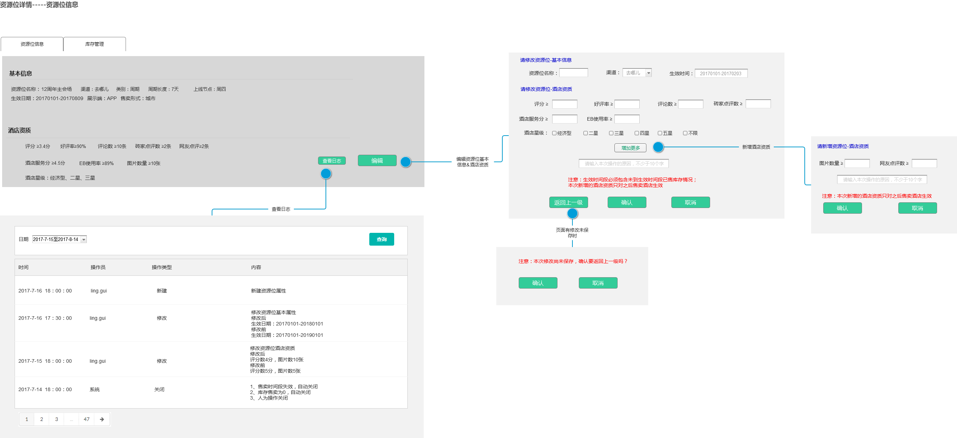

* 页面展示资源位基本信息&酒店资质
* 场景：用户点击编辑按钮（编辑权限控制）

动作：弹出资源位基本信息&酒店资质编辑页面

操作规范：

* 酒店信息栏：类别、周期长度、上线节点不可修改；修改后的生效时间段必须包含已售库存生效时间段；
* 酒店资质栏：现有字段均可修改；点击【增加更多】按钮弹出未设置的酒店资质字段；新增和修改的酒店资质只对修改时间后的售卖酒店生效
* 场景：用户点击查看日志按钮

动作：跳转到资源位操作日志页面

操作规范：

* 用户可通过日期搜索操作记录

8.3.1.1资源位信息操作日志

* 场景：新增资源位，资源位修改
* 动作：记录操作人账号、操作时间（精确到毫秒）、操作动作（新增、修改）、操作内容（修改前信息、修改后信息）
* 同一操作人同一操作时间生成一条记录

8.3.2资源位库存管理

该页面承载新增资源位库存和编辑资源位库存，以及查看资源位库存操作日志功能，原型如下：

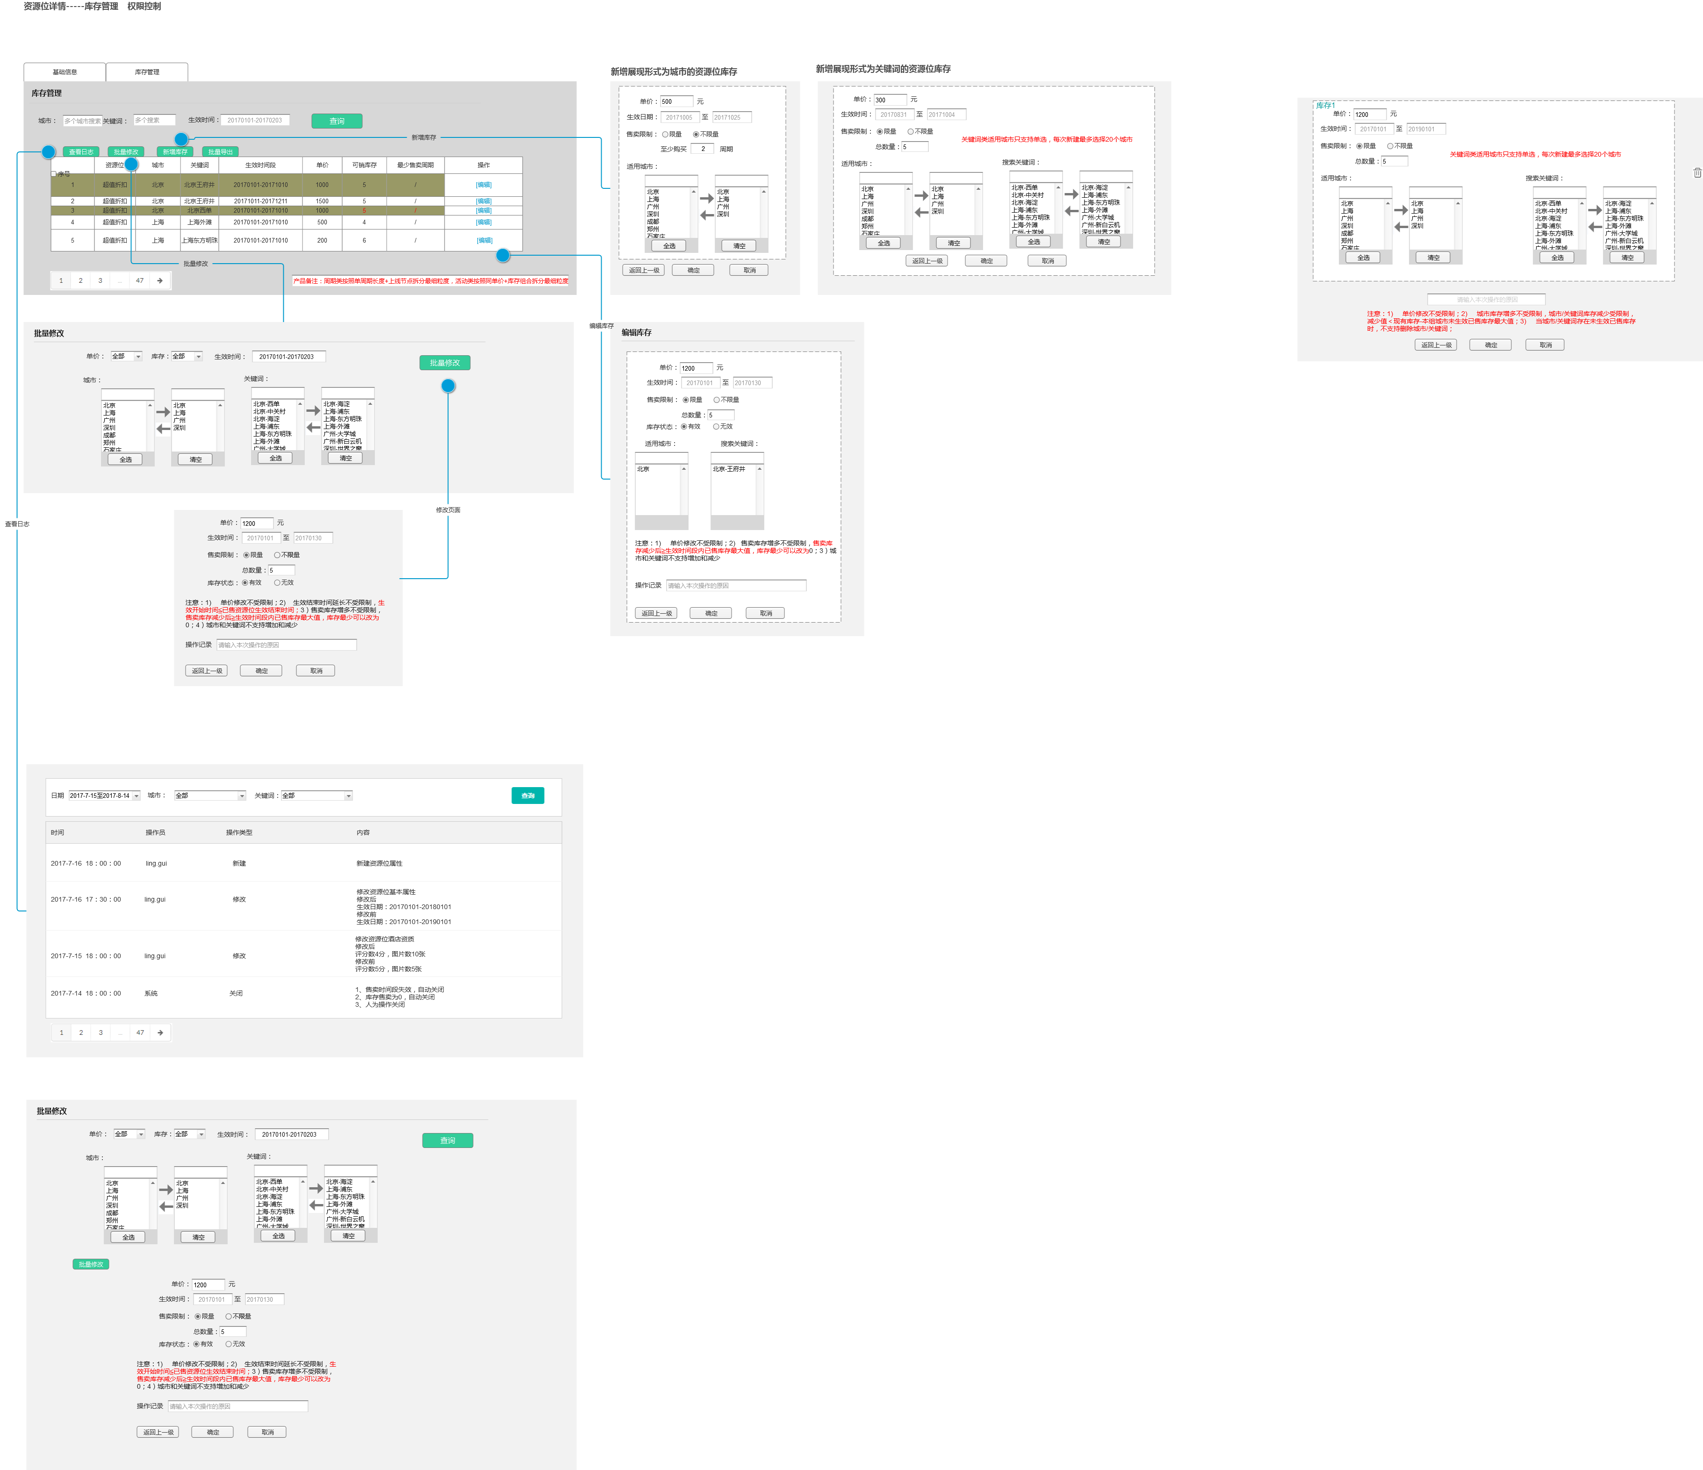

8.3.2.1新增库存

点击【新增库存】按钮，根据资源位展示形式分别调用不同的模板

* 新增周期类资源位按照（单周期长度+上线节点）拆分最细粒度展示在库存管理页
* 新增活动类资源位按照（金额+库存）拆分最细粒度展示在库存管理页

原型如下：

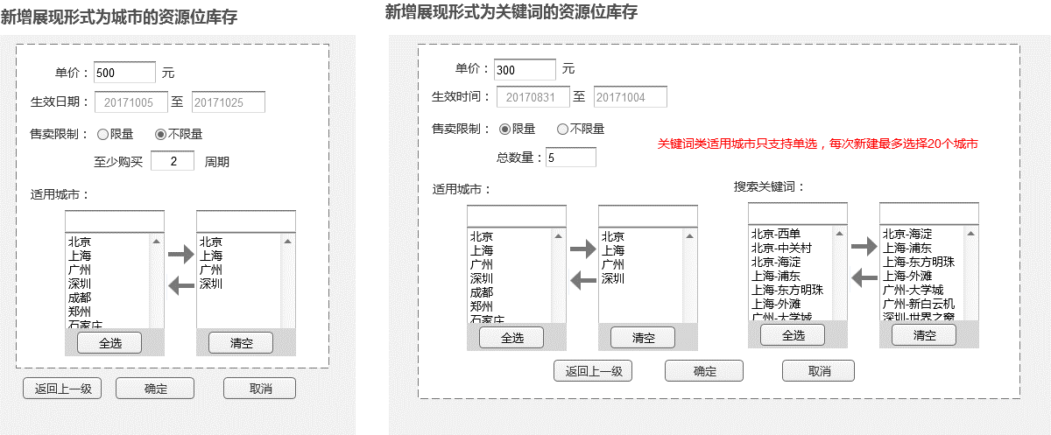

* 字段定义结果如下：

|  |  |  |  |  |  |
| --- | --- | --- | --- | --- | --- |
| 元素 | 字段 | 类型 | 功能定义 | 规格/内容 | 备注 |
| 新增资源位库存 | 单价 | 数字输入框 | 可点击 | 1、单价为资源位在库存生效日期段单周期的售卖价格；2、保留两位小数 | 必填/必选，权限控制 |
| 生效日期 | 日历控件 | 可点击 | 1、库存生效时间段必须在资源位生效时间段子集； |
| 售卖限制 | 单选框 | 可点击 | 1、售卖限制为资源位在库存生效时间段可售卖的酒店数；2、当用户选择【限量】，需要填写酒店总数量（整数）；3、当用户选择【不限量】，需要用户填写至少购买周期数（整数） |
| 适用城市 | 城市控件 | 可点击 | 1、适用城市为资源位在库存生效时间段可售卖的城市；2、当资源位展示形式为城市时，最多可选择200个城市且可同时多选；3、当资源位展示形式为关键词时，最多可以选择20个城市，且只能一个城市一个城市新增。 |
| 搜索关键词 | 城市控件 | 可点击/可多选 | 1、当资源位展示形式为关键词时，根据选择的城市自动补充城市关键词 |
| 按钮 | 返回上一级 | 文本框 | 可点击 | 1、页面有修改未保存时，弹窗提示“注意：本次修改尚未保存，确认要返回上一级吗？”，点击确认返回 【资源位库存管理】 页面；点击取消停留到当前页；2、页面没有修改或者已经保存时，点击按钮返回 【资源位库存管理】 页面 |  |
| 确定 | 文本框 | 可点击 | 1、校验必填/必选项已经填写；2、需校验新增城市+生效日期是否和已有库存重复，重复库存新增不成功；3、不符合校验结果保存不成功，弹窗提示不通过的原因；4、符合所有校验结果的保持成功 |  |
| 取消 | 文本框 | 可点击 | 点击取消清除当前修改信息，停留到当前页 |  |

8.3.2.2库存管理

该页面承载查询和编辑已有库存功能，同时记录库存变动记录，原型如下：

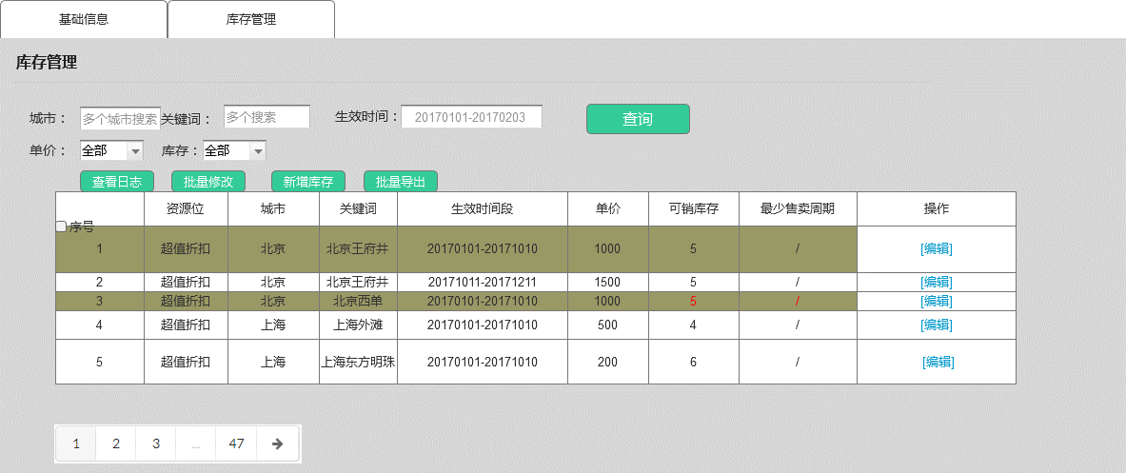

* 字段定义结果如下：

|  |  |  |  |  |  |
| --- | --- | --- | --- | --- | --- |
| 元素 | 字段 | 类型 | 功能定义 | 规格/内容 | 备注 |
| 搜索栏 | 城市 | 文本框 | 可点击 | 1、可支持多个城市精确搜索，最多支持10个城市搜索 | 选填 |
| 关键词 | 文本框 | 1、可支持多个关键词精确搜索，关键词组合为城市-关键词，例如北京-王府井，最多支持10个关键词搜索 |
| 单价 | 单选框 | 资源位入库的单价集合，默认选择全部 |
| 库存 | 资源位入库的库存数集合，默认选择全部 |
| 生效时间 | 日历控件 | 表格生效时间段指定的生效时间段可筛选出 |
| 按钮 | 查询 | 按钮 | 1) 采用联合和精确搜索方式，各搜索关键词联合、每关键词采用精确查找 2) 点击搜索出输入关键字的列；如果没有输入关键词，则显示全部列 3) 没有查询，进入该界面时显示全量的现有库存信息，按照创建的先后顺序展示，后创建的展示在前面 |  |
| 批量导出 | 在列表中选中多项可以批量导出，没有选择默认导出所有列 |  |
| 查看日志 | 点击跳转到库存管理操作日志-见8.3.2.4 |  |
| 批量修改 | 点击跳转到批量修改页面-见8.3.2.3 |  |
| 新增库存 | 点击跳转到新增库存页面---见8.3.2.1 | 权限控制 |
| 表格 | 序号 | 多选框 | 可多选 | 1） 选中表头的序号，即全选当前页面 2） 勾选或者取消勾选序号，即单选或者取消选中该条资源位 |  |
| 资源位 | 文本 | 不可点击 | 信息来源：资源位管理页选择查看的资源位名称 |  |
| 城市 | 1、信息来源：:指定库存-适应城市；2、新增库存拆分的最细粒度城市 |  |
| 关键词 | 1、信息来源：:指定库存-适应城市-搜索关键词；2、展示格式为适应城市-搜索关键词，例如北京-王府井；3、新增库存拆分的最细粒度关键词 |  |
| 生效时间段 | 日期格式 | 信息来源：周期类为（单周期长度+上线节点）；活动类为（金额+库存）组合对应的时间段 |  |
| 单价 | 数值 | 信息来源：指定库存-单价 |  |
| 可销库存 | 1、信息来源：指定库存-售卖限制；2、选择限量的总数量；3、选择不限量的展示为不限量 |  |
| 最少售卖天数 | 1、信息来源：指定库存-售卖限制-不限量-最少售卖周期数 |  |
| 操作-编辑 | 点击按钮跳转指定库存修改页面，1) 单价修改不受限制；2) 售卖库存增多不受限制，售卖库存减少后≧生效时间段内已售库存最大值，库存最少可以改为0；3）城市和关键词不支持增加和减少；4）库存状态置为无效后，已售卖资源位库存正常排期上线，未售卖资源位不再出售 | 权限控制 |

8.3.2.3批量修改库存

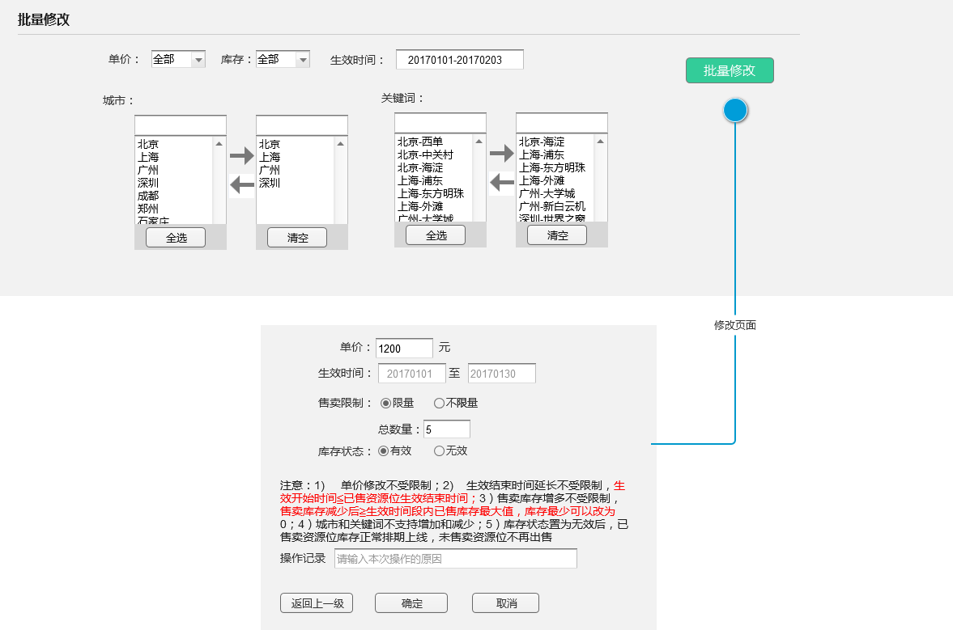

* 场景：在库存管理页面点击批量修改按钮
* 动作：跳转到批量修改库存页面

|  |  |  |  |  |  |
| --- | --- | --- | --- | --- | --- |
| 元素 | 字段 | 类型 | 功能定义 | 规格/内容 | 备注 |
| 搜索栏 | 城市 | 多选框 | 可点击 | 1、城市可选范围为已入库城市集； 2、当资源位展示形式为城市时，最多可选择200个城市且可同时多选；3、当资源位展示形式为关键词时，最多可以选择20个城市，且只能一个城市一个城市新增。 | 选填 |
| 关键词 | * 1. 关键词可选范围为已入库关键词集；   2、当资源位展示形式为关键词时，根据选择的城市自动补充城市关键词 |
| 单价 | 单选框 | 资源位入库的单价集合，默认选择全部 |
| 库存 | 资源位入库的库存数集合，默认选择全部 |
| 生效时间 | 日历控件 | 生效时间段可选范围为已入库的最长生效时间段 |
| 按钮 | 批量修改 | 按钮 | 1) 点击批量修改弹出修改页面，修改范围为用户选择的组合条件，例如用户只搜索单价为500库存，修改页面操作价格为1200，售卖总数量为5，含义为-只要卖价为500的最细粒度库存，价格均调整为1200，库存改为5；修改限制条件-2) 单价修改不受限制；3) 生效结束时间延长不受限制，生效开始时间≦已售资源位生效结束时间；4）售卖库存增多不受限制，售卖库存减少后≧生效时间段内已售库存最大值，库存最少可以改为0；5）城市和关键词不支持增加和减少；6）库存状态置为无效后，已售卖资源位库存正常排期上线，未售卖资源位不再出售 |  |

8.3.2.4库存管理操作日志

* 场景：新增库存，修改库存
* 动作：记录操作人账号、操作时间（精确到毫秒）、操作动作（新增、修改）、操作内容（修改前信息、修改后信息）
* 同一操作人同一操作时间生成一条记录
  1. 资源位库存查询

页面入口：通过【资源位管理】页面下节点进入到资源位库存查询

原型如下：

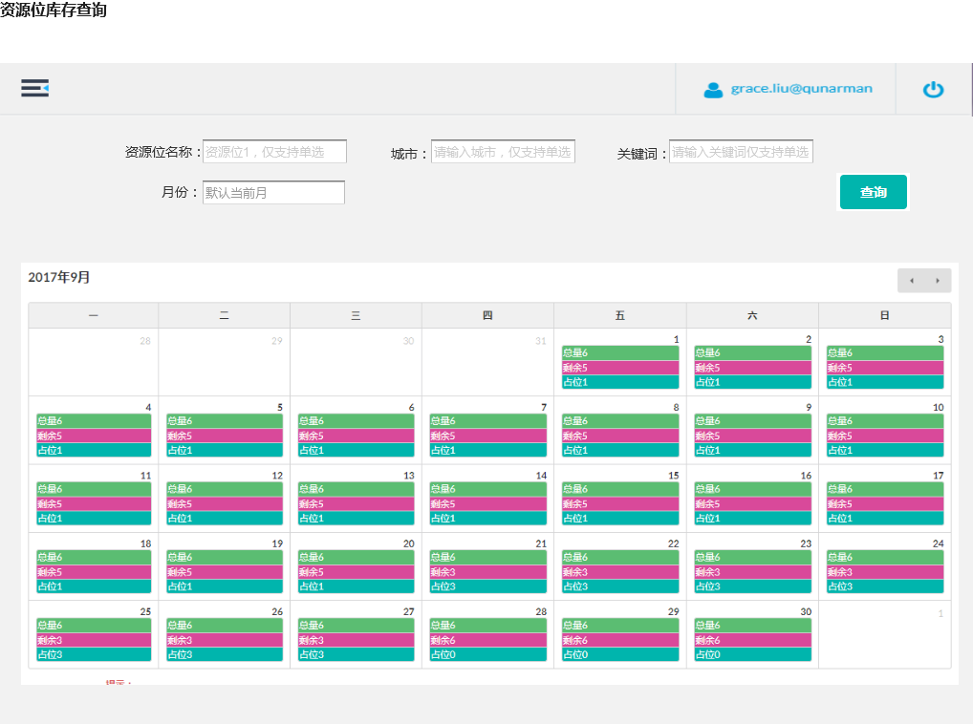

|  |  |  |  |  |  |
| --- | --- | --- | --- | --- | --- |
| 元素 | 字段 | 类型 | 功能定义 | 规格/内容 | 备注 |
| 搜索栏 | 资源位名称 | 文本框 | 可点击 | 支持关键词搜索，单选 |  |
| 城市 |  |
| 关键词 | 文本框 | 1、当资源位展现形式为【关键词】时，展示该文本输入框；2、支持关键词搜索，单选 |  |
| 月份 | 日历控件 | 默认为当月 |  |
| 查询 | 按钮 | 采用联合和精确搜索方式，各搜索关键词联合、每关键词采用精确查找 |  |
| 字段 | 总量 | 文本框 | 不可点击 | 1、当资源位展示形式为城市时，按日统计资源位在指定城市设置的资源位总量；2、当资源位展示形式为关键词时，按日统计资源位在指定关键词设置的资源位总量； |  |
| 剩余 | 剩余=总量-占位 |  |
| 占位 | 按日展示资源位被占位的情况，子订单状态包括已上线、待上线、上线失败、上线完成、已下线的数据 |  |

1. **产品管理**
   1. 新增产品

该页面承载新增产品基础信息功能，原型如下：

* 产品是将已有资源位包装组合展示给商家或者BD、电销
* 产品基本信息是定义产品的活动时间、包装文案和支付方式

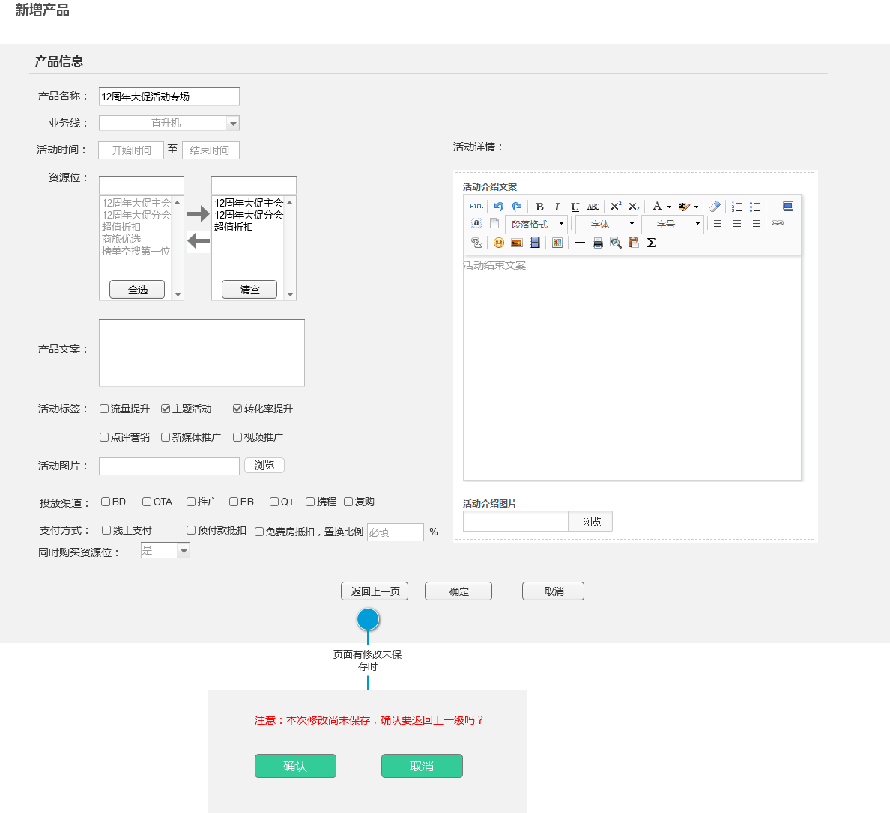

|  |  |  |  |  |  |
| --- | --- | --- | --- | --- | --- |
| 元素 | 字段 | 类型 | 功能定义 | 规格/内容 | 备注 |
| 产品信息 | 产品名称 | 文本输入框 | 可点击 | 1、名称字段不超过20字 | 必填/必选，权限控制 |
| 业务线 | 单选框 | 1、包装产品的业务方；2、业务线目前只有直升机，默认选择【直升机】 |
| 活动时间 | 日历控件 | 1、活动时间为商家报名时间段；2、活动开始时间最早在当天 |
| 资源位 | 多选框 | 可点击/可多选 | 资源位展示情况：在活动时间段内有库存 |
| 产品文案 | 文本输入框 | 可点击 | 1） 用户可以输入产品文案，用于list页，支持复制粘贴 2） 文案的字数限制为300字 |
| 活动标签 | 多选框 | 可点击/可多选 | 活动标签包括：流量提升、主题活动、转化率提升、点评营销、新媒体推广、视频推广 |
| 活动图片 | 输入框 | 可上传 | 点击“浏览”上传图片url，上传时校验url可打开 |
| 活动介绍文案 | 编辑器控件 | 可编辑 | 支持文本、表格的输入和编辑 |
| 活动介绍图片 | 输入框 | 可上传 | 点击“浏览”上传图片url，上传时校验url可打开 |
| 投放渠道 | 多选框 | 可点击/可多选 | 投放渠道包括BD、OTA、推广、EB、Q+、携程、复购 |
| 支付方式 | 多选框 | 可点击/可多选 | 1）支付方式：线上支付、预付款抵扣、免费房抵扣 2) 免费房后输入置换比例 |
| 同时购买资源位 | 单选框 | 可点击 | 1、当产品包含多个资源位时，设置是否同时购买资源位；2、当设置同时购买资源位时，任意一个资源位在生效时间段库存剩余量为0，产品不能报名，不推送给EB端 |
| 活动类资源位名称包装 | 日历控件/文本框 | 可点击 | 1、当产品包含活动类资源位时，展示改包装平台；2、每个活动类资源位至少设置一个生效时间段名称；3、活动类资源位名称包装开始日期-报名截止日期≥2天 |
| 按钮 | 返回上一级 | 文本框 | 可点击 | 1、页面有修改未保存时，弹窗提示“注意：本次修改尚未保存，确认要返回上一级吗？”，点击确认返回 【产品管理】 页面；点击取消停留到当前页；2、页面没有修改或者已经保存时，点击按钮返回 【产品管理】 页面 |  |
| 确定 | 文本框 | 可点击 | 1、校验必填/必选项已经填写；2、需校验活动类生效开始日期-报名截止日期≥2天；3、不符合校验结果保存不成功，弹窗提示不通过的原因；4、符合所有校验结果的保持成功 |  |
| 取消 | 文本框 | 可点击 | 点击取消清除当前修改信息，停留到当前页 |  |



* 1. 产品管理

该页面承产品管理功能，通过产品管理页面，可以跳转到产品详情页，原型如下：

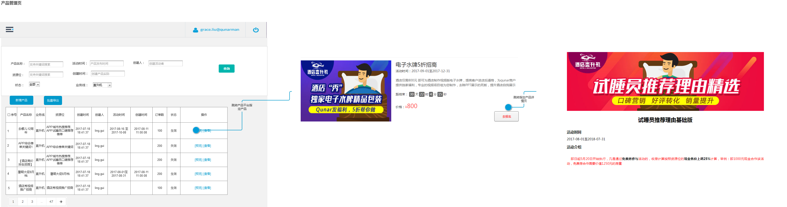

|  |  |  |  |  |  |
| --- | --- | --- | --- | --- | --- |
| 元素 | 字段 | 类型 | 功能定义 | 规格/内容 | 备注 |
| 搜索栏 | 产品名称 | 文本框 | 可点击 | 支持关键词搜索 |  |
| 资源位 |  |
| 活动时间 | 日历控件 | 可点击 | 1、信息来源：新增产品-活动时间段；2、产品活动时间段在搜索时间段内可被搜索出 |  |
| 创建时间 | 1、产品创建时间段；2、精确到毫秒 |  |
| 状态 | 单选框 | 1、状态为产品状态，分为生效和失效、全部；2、默认为全部；3、当产品活动时间小于当前日期-活动失效；当产品包含的资源位生效时间段剩余库存为0-活动失效 |  |
| 业务线 | 信息来源：新增产品-业务线；默认为直升机 |  |
| 操作按钮 | 查询 | 按钮 | 可点击 | 1) 采用联合和精确搜索方式，各搜索关键词联合、每关键词采用精确查找 2) 点击搜索出输入关键字的列；如果没有输入关键词，则显示全部列 3) 没有查询，进入该界面时显示全量的产品信息，按照创建的先后顺序展示，后创建的展示在前面 |  |
| 批量导出 | 在列表中选中多项可以批量导出，没有选择默认导出所有列 |  |
| 新增产品 | 点击跳转到新增资源位---见9.1 | 需要控制权限 |
| 表格 | 序号 | 多选框 | 可多选 | 1） 选中表头的序号，即全选当前页面 2） 勾选或者取消勾选序号，即单选或者取消选中该条资源位 |  |
| 产品名称 | 文本 | 不可点击 | 信息来源 新增产品-基本信息-产品名称 |  |
| 业务线 | 信息来源 新增产品-基本信息-业务线 |  |
| 资源位 | 信息来源: 统计新增产品-基本信息-产品包装的资源位名称 |  |
| 创建人 | 信息来源: 创建产品的登录账户 |  |
| 活动时间 | 日期 | 信息来源: 统计新增产品-基本信息-活动时间段 |  |
| 创建时间 | 日期 | 信息来源: 新建产品时间，精确到毫秒，例如：2017-09-22 18:24:23 |  |
| 订单数 | 数值 | 购买产品订单状态为已支付、已完成的总数 |  |
| 操作-预览 | 按钮 | 可点击 | 点击可预览产品详情 |  |
| 操作-查看 | 点击跳转到指定【产品详情】页面 |  |

* 1. 产品详情
* 页面入口：通过【资源位管理】页面，查看指定资源位跳转到资源位详情页
* 资源位详情页分两个tab，tab1为资源位信息，tab2为库存管理

9.3.1产品信息

该页面承载产品基础信息的查询和编辑，产品基础信息的日志查询功能，原型如下：

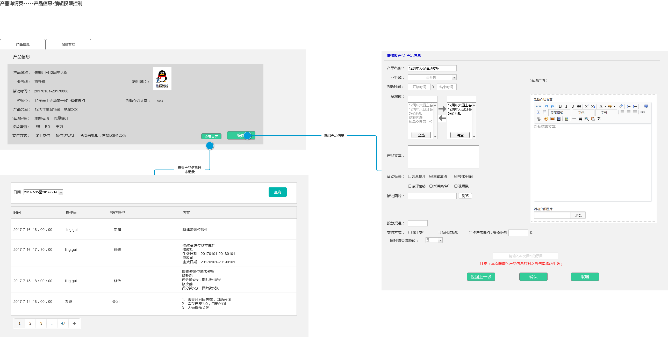

* 页面展示产品基本信息
* 场景：用户点击编辑按钮（编辑权限控制）

动作：弹出产品基本信息页面

操作规范：

* 操作提示：本次新增&修改的产品信息只对之后售卖酒店生效
* 场景：用户点击查看日志按钮

动作：跳转到产品操作日志页面

操作规范：

* 用户可通过日期搜索操作记录

9.3.1.1资源位信息操作日志

* 场景：新增产品，产品修改
* 动作：记录操作人账号、操作时间（精确到毫秒）、操作动作（新增、修改）、操作内容（修改前信息、修改后信息）
* 同一操作人同一操作时间生成一条记录

9.3.2产品报价管理

该页面承载新增产品报价和编辑产品报价，以及查看产品报价操作日志功能，原型如下：

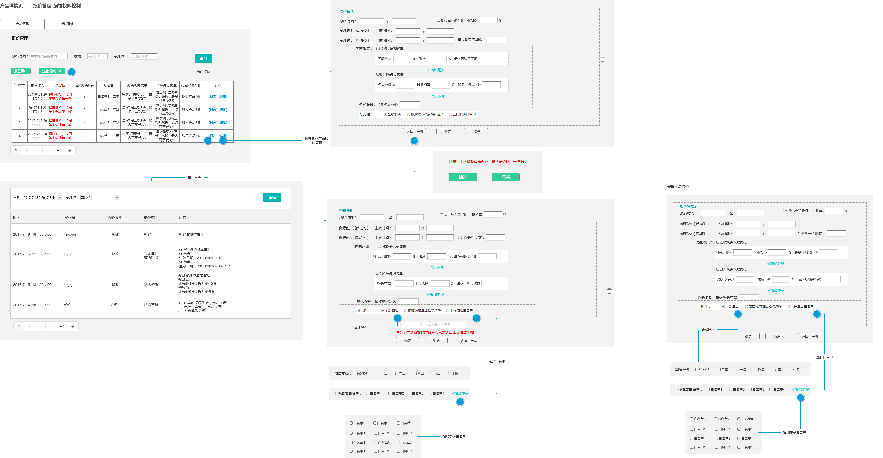

9.3.2.1新增产品报价

点击【新增报价策略】按钮，根据资源位类别分别调用不同的模板

* 每新增一个报价策略生成一条数据同步到产品管理页面

原型如下：

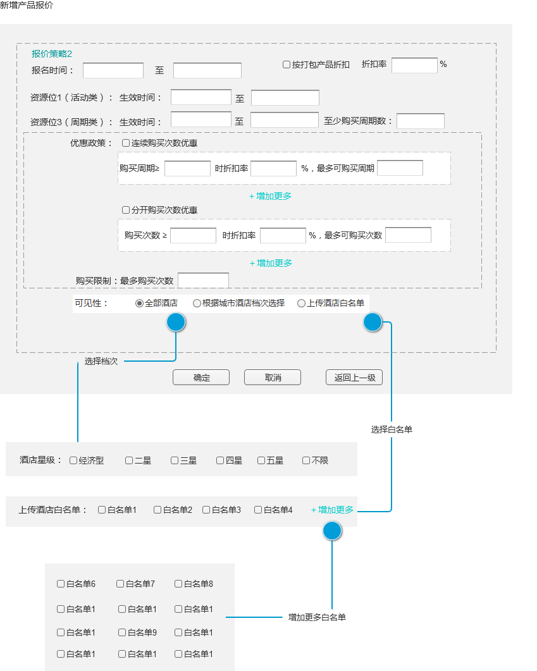

* 字段定义结果如下：

|  |  |  |  |  |  |
| --- | --- | --- | --- | --- | --- |
| 元素 | 字段 | 类型 | 功能定义 | 规格/内容 | 备注 |
| 新增产品报价策略 | 报名时间 | 日历控件 | 可点击 | 1、报名时间在产品活动时间段内选择； | 必填/必选，权限控制 |
| 按打包产品折扣 | 数字输入框 | 可点击 | 1、含义：购买打包产品的折扣率；2、保留两位小数，例如98.55% |
| 资源位1 | 多选框 | 可点击/可多选 | * 1. 当资源位类别为活动类时，展示生效时间设置；   2. 生效时间段开始日期最早可选当日   3. 生效时间段剩余库存数不为0；   4. 可以不同时购买资源位时，可以删除某个资源位，至少保留一个资源位 |
| 资源位3 | 日历控件/数字输入框 | 可点击 | 1. 当资源位类别为周期类时，展示生效时间设置； 2. 时间段开始日期最早可选当日 3. 生效时间段内剩余库存数不为0；   4至少购买周期数默认为1 ，最大可设【生效时间段/单周期数】  5、可以不同时购买资源位时，可以删除某个资源位，至少保留一个资源位 |
| 优惠政策-按购买周期优惠 | 数字输入框 | 含义：酒店一次性购买产品周期数≥4时，享受折扣率95.12%，最多累积到8个周期 | 选填 |
| 优化政策-按酒店身份优惠 | 含义：同一个酒店购买产品≥3次时，享受折扣率96.22%，最多可以享受到8次 |
| 购买限制 | 含义：同一家酒店最多购买产品次数限制 |
| 可见性 | 多选框 | 可多选 | 1、含义：本产品可见酒店限制；2、可见性分为全部、按星级档次、按白名单；3、可见性可多选，取并集，默认为全部；4、白名单见【工具箱-酒店白名单管理】 | 必选 |
| 按钮 | 返回上一级 | 文本框 | 可点击 | 1、页面有修改未保存时，弹窗提示“注意：本次修改尚未保存，确认要返回上一级吗？”，点击确认返回 【报价详情-报价管理】 页面；点击取消停留到当前页；2、页面没有修改或者已经保存时，点击按钮返回 【报价详情-报价管理】 页面 |  |
| 确定 | 文本框 | 可点击 | 1、校验必填/必选项已经填写；2、需校验新增报价策略和已有库存重复，重复库存新增不成功；3、不符合校验结果保存不成功，弹窗提示不通过的原因；4、符合所有校验结果的保持成功 |  |
| 取消 | 文本框 | 可点击 | 点击取消清除当前修改信息，停留到当前页 |  |

9.3.2.2产品报价管理

该页面承载查询和编辑已有产品报价策略功能，同时记录产品报价变动记录，原型如下：

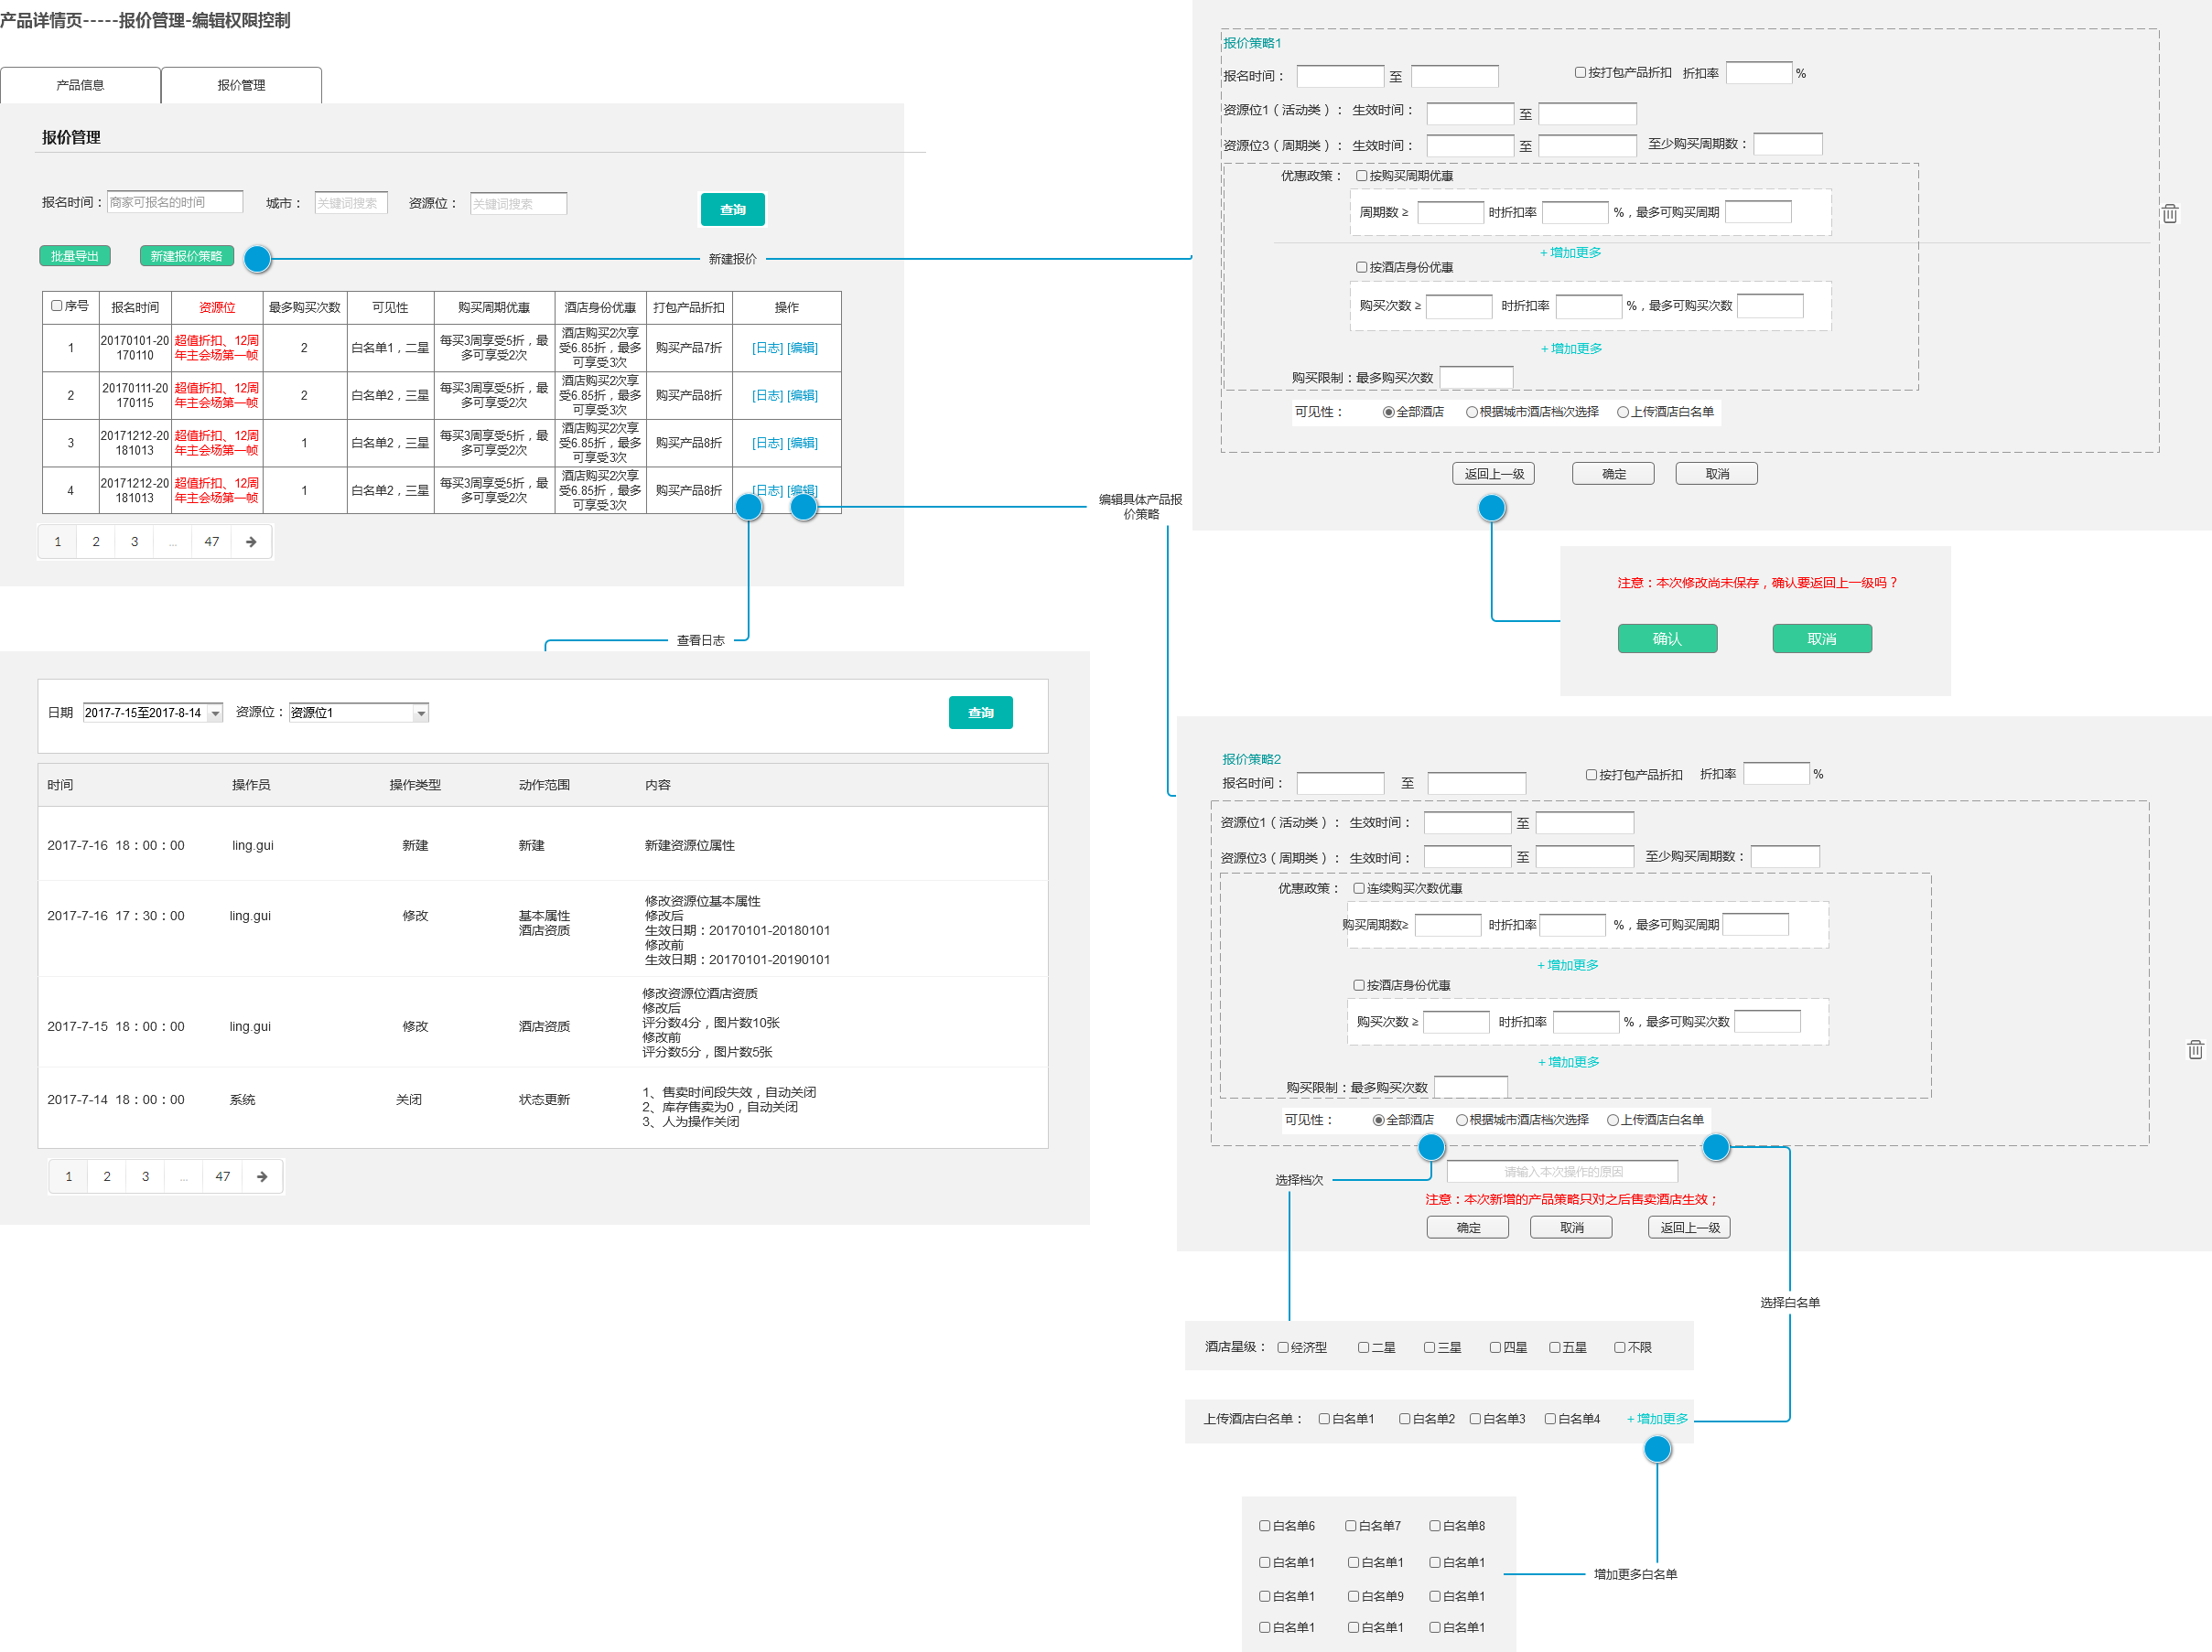

* 字段定义结果如下：

|  |  |  |  |  |  |
| --- | --- | --- | --- | --- | --- |
| 元素 | 字段 | 类型 | 功能定义 | 规格/内容 | 备注 |
| 搜索栏 | 报名时间 | 日历控件 | 可点击 | 商家可报名时间段，产品报价策略的可报名时间段在搜索时间段内，可被搜索出来 |  |
| 城市 | 文本 | 支持关键词搜索，单个搜索 |  |
| 资源位 |  |
| 操作按钮 | 查询 | 按钮 | 可点击 | 1) 采用联合和精确搜索方式，各搜索关键词联合、每关键词采用精确查找 2) 点击搜索出输入关键字的列；如果没有输入关键词，则显示全部列 3) 没有查询，进入该界面时显示全量的现有产品报价策略信息，按照创建的先后顺序展示，后创建的展示在前面 |  |
| 批量导出 | 在列表中选中多项可以批量导出，没有选择默认导出所有列 |  |
| 新增报价策略 | 点击跳转到新增报价策略---见9.3.2.1 | 需要控制权限 |
| 表格 | 序号 | 多选框 | 可多选 | 1） 选中表头的序号，即全选当前页面 2） 勾选或者取消勾选序号，即单选或者取消选中该条资源位 |  |
| 资源位 | 文本 | 不可点击 | 信息来源 新增产品-基本信息-资源位名称 |  |
| 报名时间 | 日期 | 信息来源 新增产品策略-报名时间 |  |
| 最多可购买次数 | 数字 | 1、信息来源 :新增产品策略-购买限制-最多可购买次数； |  |
| 连续购买优化 | 1、信息来源 :新增产品策略-购买限制-连续购买优惠；2、没有设置则为空 |  |
| 分次购买优惠 | 1、信息来源 :新增产品策略-购买限制-分次购买优惠；2、没有设置则为空 |  |
| 打包产品折扣 | 1、信息来源 :新增产品策略-购买限制-打包产品折扣；2、没有设置则为空 |  |
| 操作-日志 | 按钮 | 可点击 | 点击跳转到产品报价策略操作记录页面，详见9.3.2.4 |  |
| 操作-编辑 | 点击按钮跳转指定库存修改页面，具体见9.3.2.3 | 需要控制权限 |

9.3.2.3修改产品报价

* 场景：在产品报价管理页面编辑指定库存
* 动作：跳转到指定报价修改页面
* 操作限制：
  + - 1. 校验修改后的报价是否与现有库存重复

9.3.2.4产品报价操作日志

* 场景：新增产品报价，修改产品报价
* 动作：记录操作人账号、操作时间（精确到毫秒）、操作动作（新增、修改）、操作内容（修改前信息、修改后信息）
* 同一操作人同一操作时间生成一条记录

1. **代客下单**
   1. 代客下单list页

新建的产品在list页展示

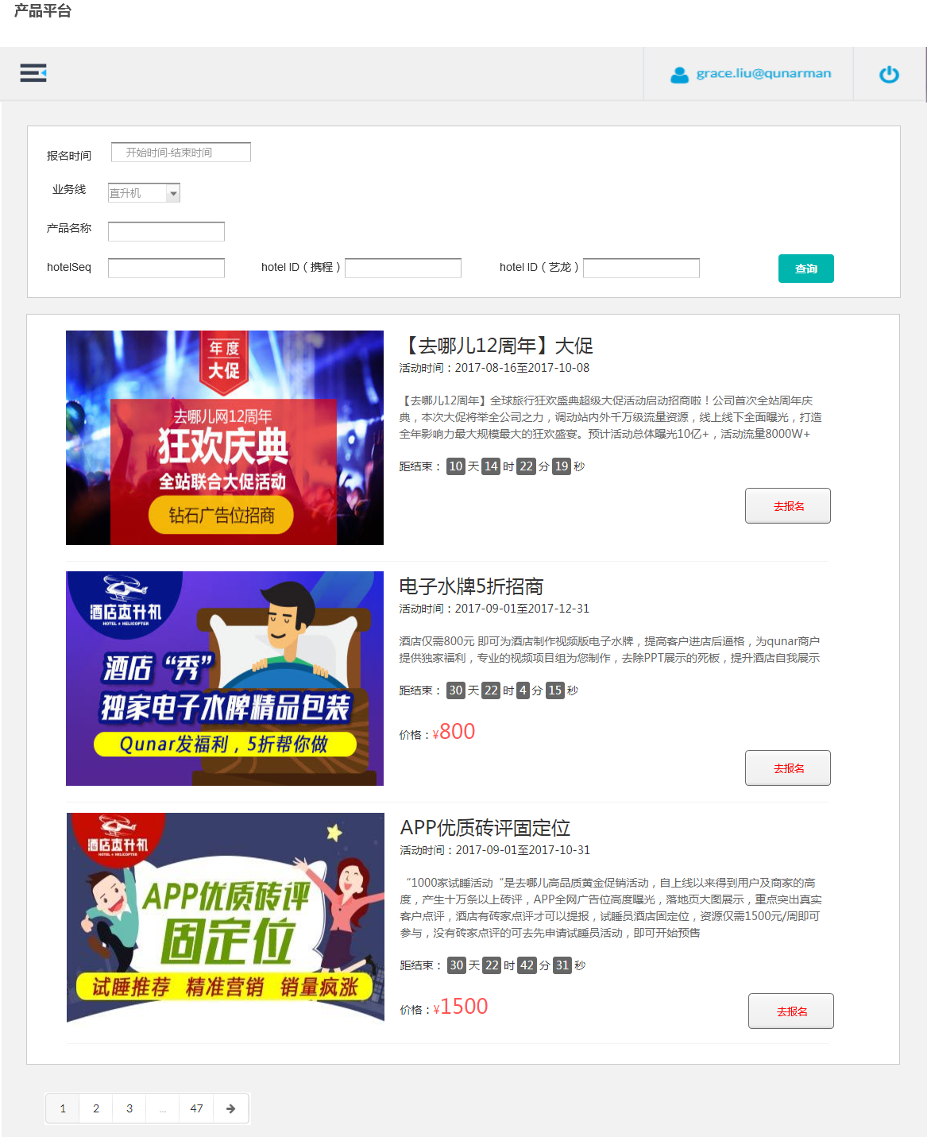

|  |  |  |  |  |  |
| --- | --- | --- | --- | --- | --- |
| 元素 | 字段 | 类型 | 功能定义 | 规格/内容 | 备注 |
| 搜索栏 | 报名时间 | 日历控件 | 可点击 | 1、商家可报名时间段，产品可报名时间段在搜索时间段内，可被搜索出来 |  |
| 业务线 | 文本 | 1、信息来源：新增产品-产品基本信息；2、默认为直升机 |  |
| 产品名称 | 1、信息来源：新增产品-产品基本信息；2、支持关键词搜索 |  |
| seq | 1） 用户输入hotelSeq，该酒店不满足资质条件的产品置灰； 2） 不输入，则表示不限； | 必填一个 |
| id（携程） | 1） 用户输入hotel ID，根据hotel ID匹配hotelSeq，然后根据hotelSeq校验酒店资质，该酒店不满足资质条件的产品置灰； 2） 不输入，则表示不限； |
| id（艺龙） | 1） 用户输入hotel ID，根据hotel ID匹配hotelSeq，然后根据hotelSeq校验酒店资质，该酒店不满足资质条件的产品置灰； 2） 不输入，则表示不限； 3） hotelSeq、hotel ID（携程）、hotel ID（艺龙）输入一个即可，若输入了多个，但是多个之间不匹配，点击“查询”后提示“酒店信息有误” |
| 操作按钮 | 查询 | 按钮 | 可点击 | 1) 采用联合和精确搜索方式，各搜索关键词联合、每关键词采用精确查找 2) 点击搜索出输入关键字的列；如果没有输入关键词，则显示全部列 3) 没有查询，进入该界面时显示全量的现有产品报价策略信息，按照创建的先后顺序展示，后创建的展示在前面 |  |
| 表格 | 产品图片 | 图片 | 不可点击 | 1） 根据产品名称，取【新增产品-产品信息-活动图片】 2） 点击图片跳转至detail页 |  |
| 产品名称 | 文本 | 1） 取【新增产品-产品名称】 2） 点击名称跳转至detail页 |  |
| 活动时间 | 日期 | 1) 根据产品名称，取【新增产品-产品信息-活动时间】 |  |
| 产品文案 | 文本 | 根据产品名称，取【新增产品-产品信息-产品文案】 |  |
| 报名结束时间 | 日期 | 1） 根据产品名称，取【新增产品-产品信息-最晚报名时间】，距离结束时间=报名结束日期-当前日期； |  |
| 价格 | 数字 | 1） 根据产品名称，取【新增产品-产品策略-打包产品最低单价】 ；2） 产品的价格=∑（每个资源位 在hotelSeq所在一级城市 打包产品 的最低单价）*折扣*优惠折扣 单价：若有关键词的资源位为该酒店单个关键词的最高价格 |  |
| 去报名 | 按钮 | 可点击 | 点击跳转至detail页 |  |

* 1. 代客下单detail页

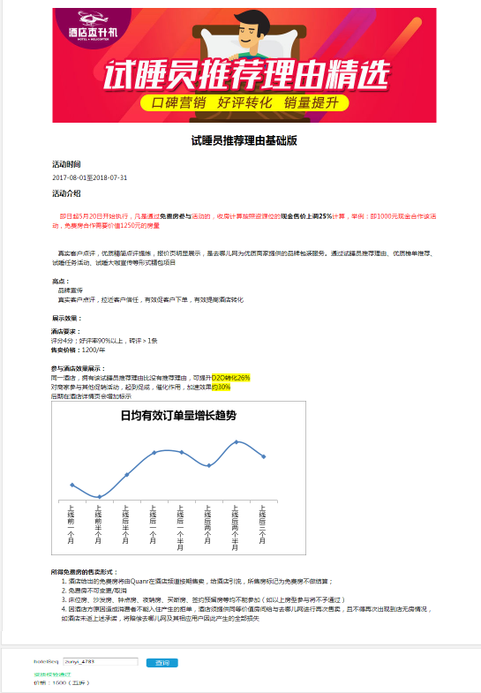

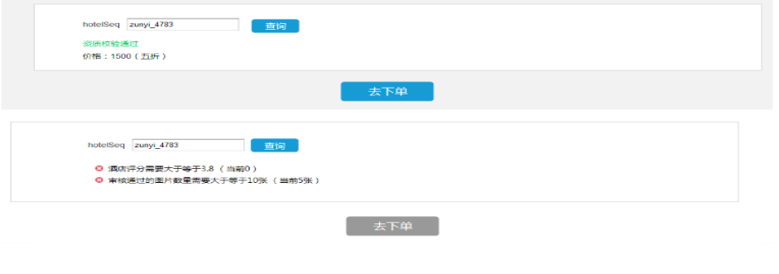

|  |  |  |
| --- | --- | --- |
| **功能名称** | **分类** | **解释** |
| hotelSeq | 输入框/必填 | 1. 用户在list页已经用hotelSeq进行了筛选，seq信息带到detail页 2. 酒店资质通过，则显示该产品的价格（该价格的计算规则和list页相同），以及“资质校验通过”，并展示“去下单”按钮 3. 酒店资质不通过，则提示没有达到要求的校验项，“去下单”按钮变灰 4. 资质不通过展示文案：资质标准（当前X） |
| 去下单 | 按钮 | 1. 打包产品资源位渠道为携程，去下单文案变为去下单 2. 携程资源位只到填单页，不跳转到支付页面   3、 去哪儿资源位点击去下单跳转至支付页面 |

1. **在线支付**

支付方式有4种：

1. 线下转账：当前支付方式，保留；
2. 线上支付：EB支付走PC收银台，非EB支付走touch收银台；
3. 预付款抵扣：酒店使用预付款账户余额抵扣；
4. 免费房抵扣：符合免费房抵扣资质的酒店，使用免费房抵扣。

需求要实现除“线下转账”外其它3种支付形式。

5） 资源位渠道为携程的不跳转到支付页面，完成填单页提交订单即完成

11.1 EB PC端报名支付流程

11.1.1填单页

符合资质的商家在EB端点击“去报名”，跳转到IMS填单页

* **Demo：**

填单页：

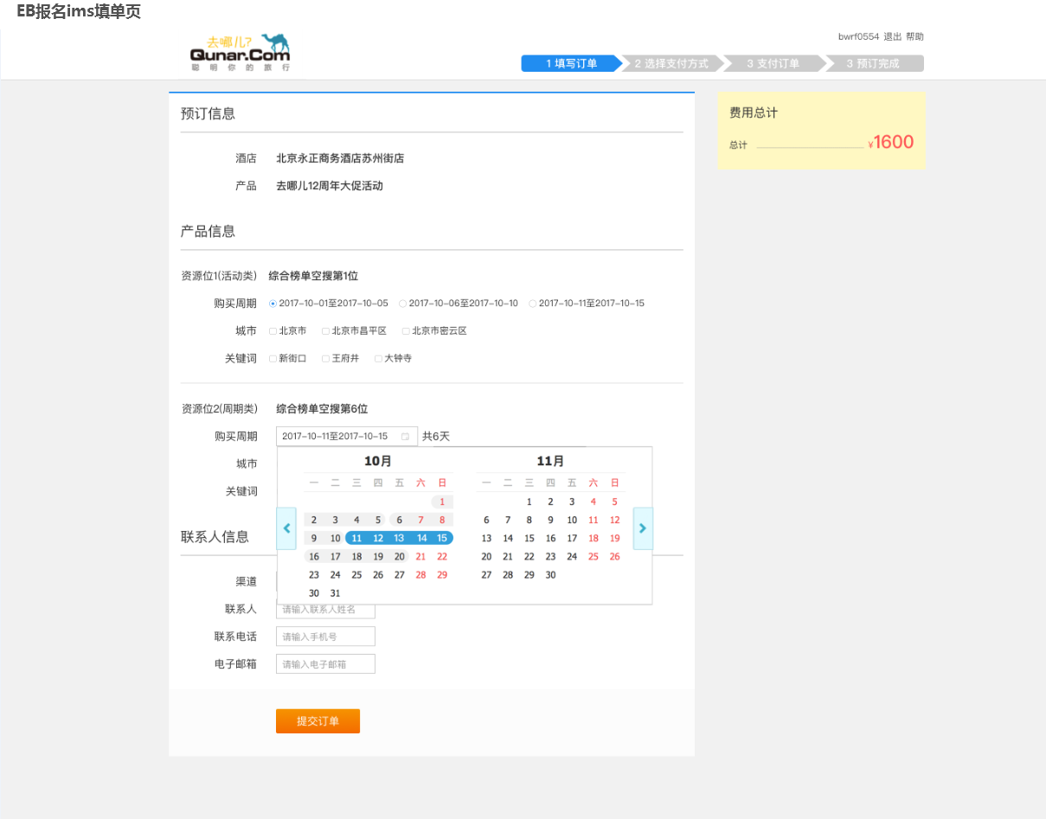

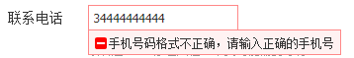

* **元素说明：**

|  |  |  |  |  |  |
| --- | --- | --- | --- | --- | --- |
| 元素 | 字段 | 类型 | 功能定义 | 规格/内容 | 备注 |
|  | 酒店 | 文本 | 不可点击 | 来自EB传递，酒店名称 |  |
| 产品 | 来自EB传递，取自产品包装-产品名称 |
| 资源位1名称 | 文本 | 不可点击 | 当资源位1位周期类时，资源位名称来自新建产品，取自新建产品-资源位名称 |
| 购买周期1 | 日期控件 | 可点击 | 1、   购买周期节点为产品定价中资源位1最长展示时间段； |
| 2、   点击购买按照周期购买，周期取自新建资源位-周期长度； |
| 3、   校验至少购买周期数； |
| 4、   购买周期内该资源位无库存，该周期置灰不可选； |
| 5、   商家购买周期数可以不联系 |
| 6、   统计商家已选的周期天数 |
| 城市 | 多选框 | 可多选 | 1、   城市展示范围是：已选购买周期内+seq对应的城市有库存； |
| 2、   商家可多选 |
| 3、   多选后，根据不同城市的价格费用总计发生变化 |
| 关键词 | 多选框 | 可多选 | 1、   当资源位1位关键字售卖时，展示关键词 |
| 2、   关键字展示范围是：已选购买周期内+seq对应的城市关键词有库存； |
| 4、   商家可多选 |
| 5、   多选后，根据不同关键词的价格费用总计发生变化 |
| *资源位3名称* | *文本* | *不可点击* | *当资源位3位活动类时，资源位名称来自新建产品，取自新增产品-资源位3* | *产品为组合产品时，展示全部资源位信息* |
| *购买周期2* | *多选框* | *可多选* | *1、   购买周期时间段来源产品资源位3定义的最短时间段* |
| *2、   某展示时间段内该资源位无库存，该周期置灰不可选；* |
| *3、商家可多选展示时间段* |
| *城市2* | *多选框* | *可多选* | *1、城市展示范围是：已选购买展示时间段内+seq对应的城市有库存；* |
| *2、   商家可多选* |
| *3、多选后，根据不同城市的价格费用总计发生变化* |
| *关键词2* | *多选框* | *可多选* | *1、   当资源位1位关键字售卖时，展示关键词* |
| *2、   关键字展示范围是：已选购买展示时间段内+seq对应的城市关键词有库存；* |
| *3、   商家可多选* |
| *4、多选后，根据不同关键词的价格费用总计发生变化* |
| *……….* | *………….* | *………….* | *………………..* |
| 费用总计 | 数值 | 不可点击 | 根据购买产品以及周期自动计算费用总计，折扣和周期优惠来自产品策略 |  |
| 联系人姓名 | 文本输入框 | 可点击 | 1. 默认显示提示语“请输入联系人姓名” |  |
| 2. 必填项 |  |
| 联系方式 | 数字输入框 | 可点击 | 1. 默认显示提示语“请输入手机号” |  |
| 2. 必填项 |  |
| 3. 支持电话号码的错误校验和提示，11位校验。提示语复用现有的提示 |  |
| 联系邮箱 | 文本输入框 | 可点击 | 1. 默认显示提示语“请输入电子邮箱地址” |  |
| 2. 必填项 |  |
| 提交订单 | 按钮 | 可点击 | 1、校验订单购买是否重复，重复购买提示“资源位1，生效时间段XX-XX，城市XX，已经购买过了，不能重复购买”；2、校验资源位渠道为携程，不跳转到支付页，直接提示“报名成功”；3、产品没有购买重复时，生成订单号，订单号编码逻辑同当前逻辑；4、点击进入PC段支付页面 |  |

11.1.2 PC端支付

整体原型：

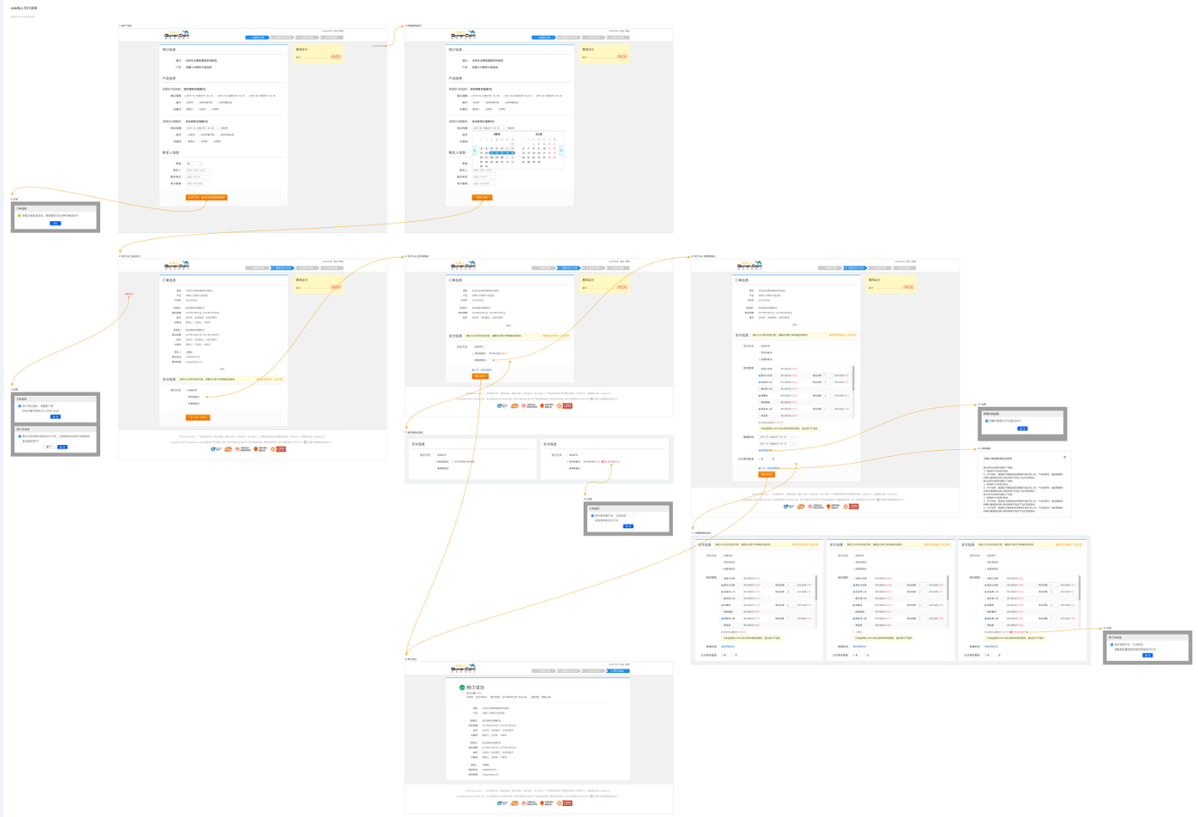

**填单页支付方式的展示逻辑：**

* 来自新增产品-产品信息-支付方式定义；
* 根据包装层定义的支付方式，进一步校验具体展示的方式，逻辑如下：

**线上支付**：始终展示，无须校验；

**预付款抵扣**：当预定信息中“费用总计”≤酒店预付款账户余额时，展示预付款抵扣支付方式，反之“费用总计”＞酒店预付款账户余额时，不展示预付款抵扣支付方式；

*酒店预付款账户余额，需要调取清结算接口获取，@夏金玉提供；*

**免费房抵扣**：当校验酒店符合免费房抵扣资质时，展示免费房抵扣支付方式，不符合不展示。

* 订单支付时间均为2小时

1. 线上支付

商家在填单页点击button “提交订单”，生成唯一订单号，并调转到PC端支付页面

[http://wiki.corp.qunar.com/confluence/pages/viewpage.action?pageId=69817249](javascript:openUrl(%22http://wiki.corp.qunar.com/confluence/pages/viewpage.action?pageId=69817249%22))   PC收银台标准接口

Demo:

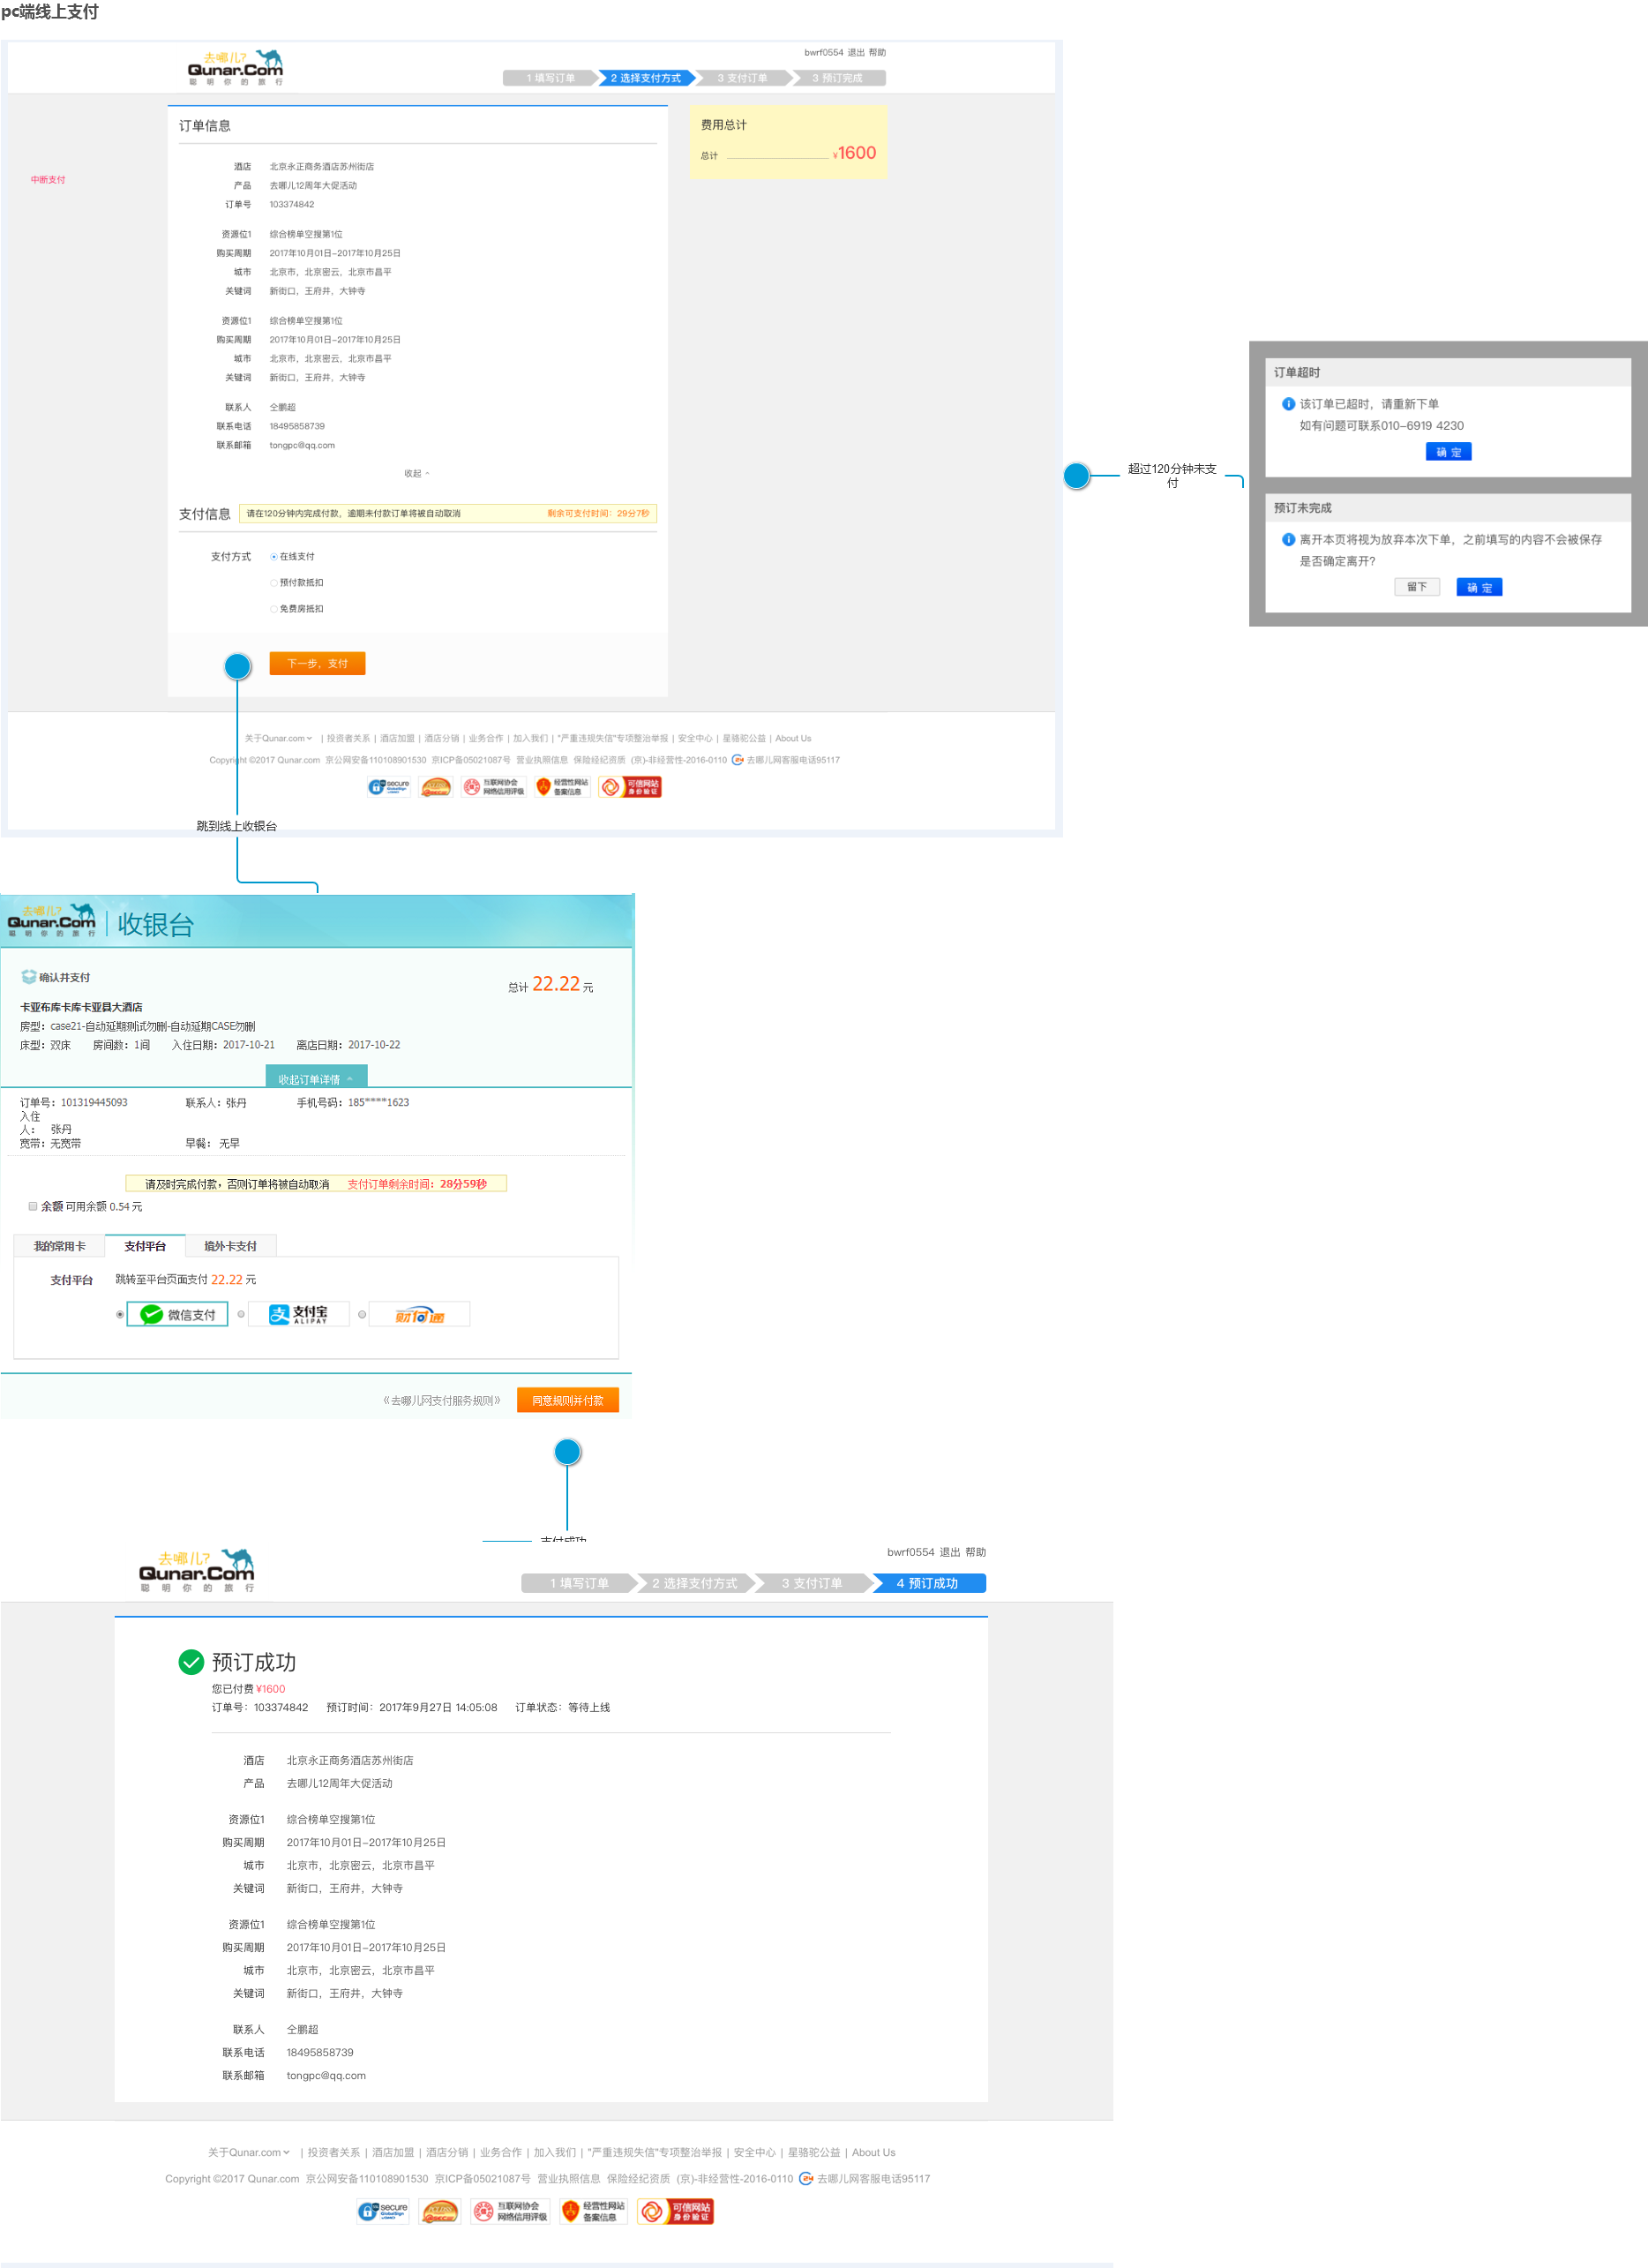

* 收银台（支付中心）展示元素：

|  |  |  |  |  |
| --- | --- | --- | --- | --- |
| 元素 | 字段 | 类型 | 功能定义 | 规格/内容 |
| 线上支付展示 | 订单号 | 数字 | 不可点击 | 信息来源：填单页生成的订单号 |
| 金额 | 信息来源：填单页生成的金额 |
| 在线支付 | 支付中心PC收银台 | 可点击 | 信息来源：调用pc收银台 |

收银台订单信息展示是自定义的，需要ims后端传url给支付中心后端，支付中心根据url来获取订单信息。（可能会出现传的列超了总带宽，联调的时候调整样式就可以了）

订单支付时间：2小时，2小时内未支付页面提示“支付超时，订单已取消，如有疑问，请咨询直升机热线010—6919 4230”

（业务系统吊起支付系统，调整支付接口里订单有效时间的字段，即可修改订单支付时间，接口对接@钱冠楠）

* 预定成功页（IMS）展示元素：

|  |  |
| --- | --- |
| 元素 | 规格/内容 |
| 预定成功 | 字体加黑加大 |
| 您已付费¥xxxx | ¥xxxx 字体红色 |
| 订单号 | 唯一订单号 |
| 查看订单详情 | 点击进入订单详情页 |
| 酒店 | 全部来自填单页 |
| 产品 |
| 资源位1 |
| 购买周期1 |
| 城市1 |
| 关键词1 |
| *资源位2* |
| *购买周期2* |
| *城市2* |
| *关键词2* |

1. 预付款抵扣

商家在填单页点击button “提交订单”，生成唯一订单号，同时跳转到IMS支付页面。

Demo:

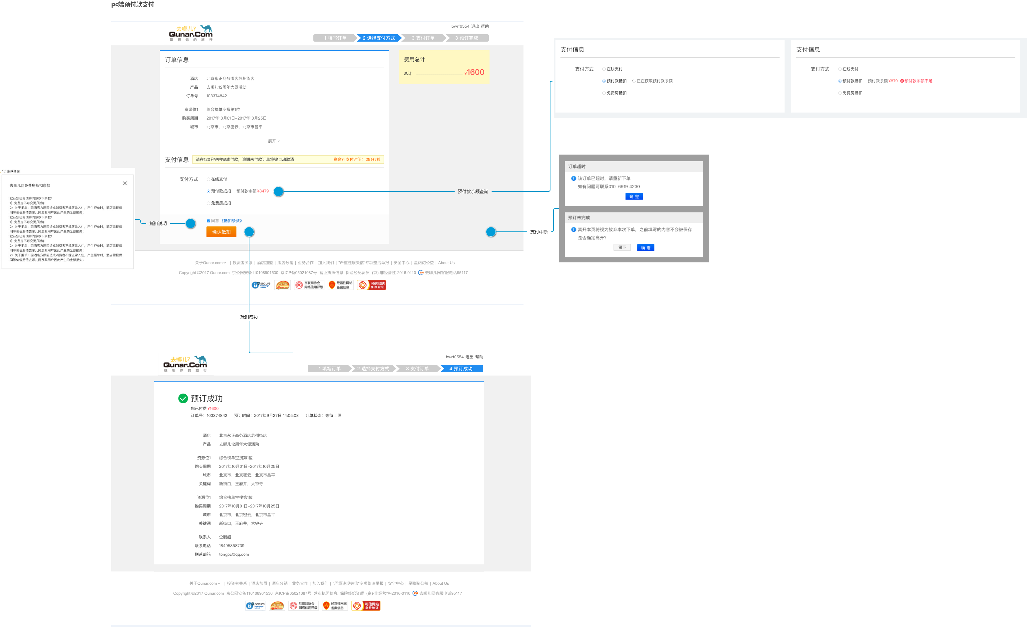

* 支付页（IMS）展示元素：

|  |  |  |  |  |
| --- | --- | --- | --- | --- |
| 元素 | 字段 | 类型 | 功能定义 | 规格/内容 |
| 线上支付展示 | 订单号 | 数字 | 不可点击 | 信息来源：填单页生成的订单号 |
| 金额 | 信息来源：填单页生成的金额 |
| 预付款抵扣 | 文本 | 信息来源：通过酒店供应商id从清结算获取，显示当前该酒店具体的预付账户金额 |
| 同意规则并付款 | 按钮 | 可点击 | 1、抵扣成功，进入预定成功页面， 2、抵扣时校验到 预付款账户余额 ＜订单金额，提示“扣款失败，当前预付账户余额XXX元，请重新选择支付方式。 |

* 预定成功页（IMS）展示元素：

同“线上支付方式”展示元素。

1. 免费房抵扣

商家在填单页点击button “提交订单”，生成唯一订单号；同时跳转到IMS支付页面。

Demo:

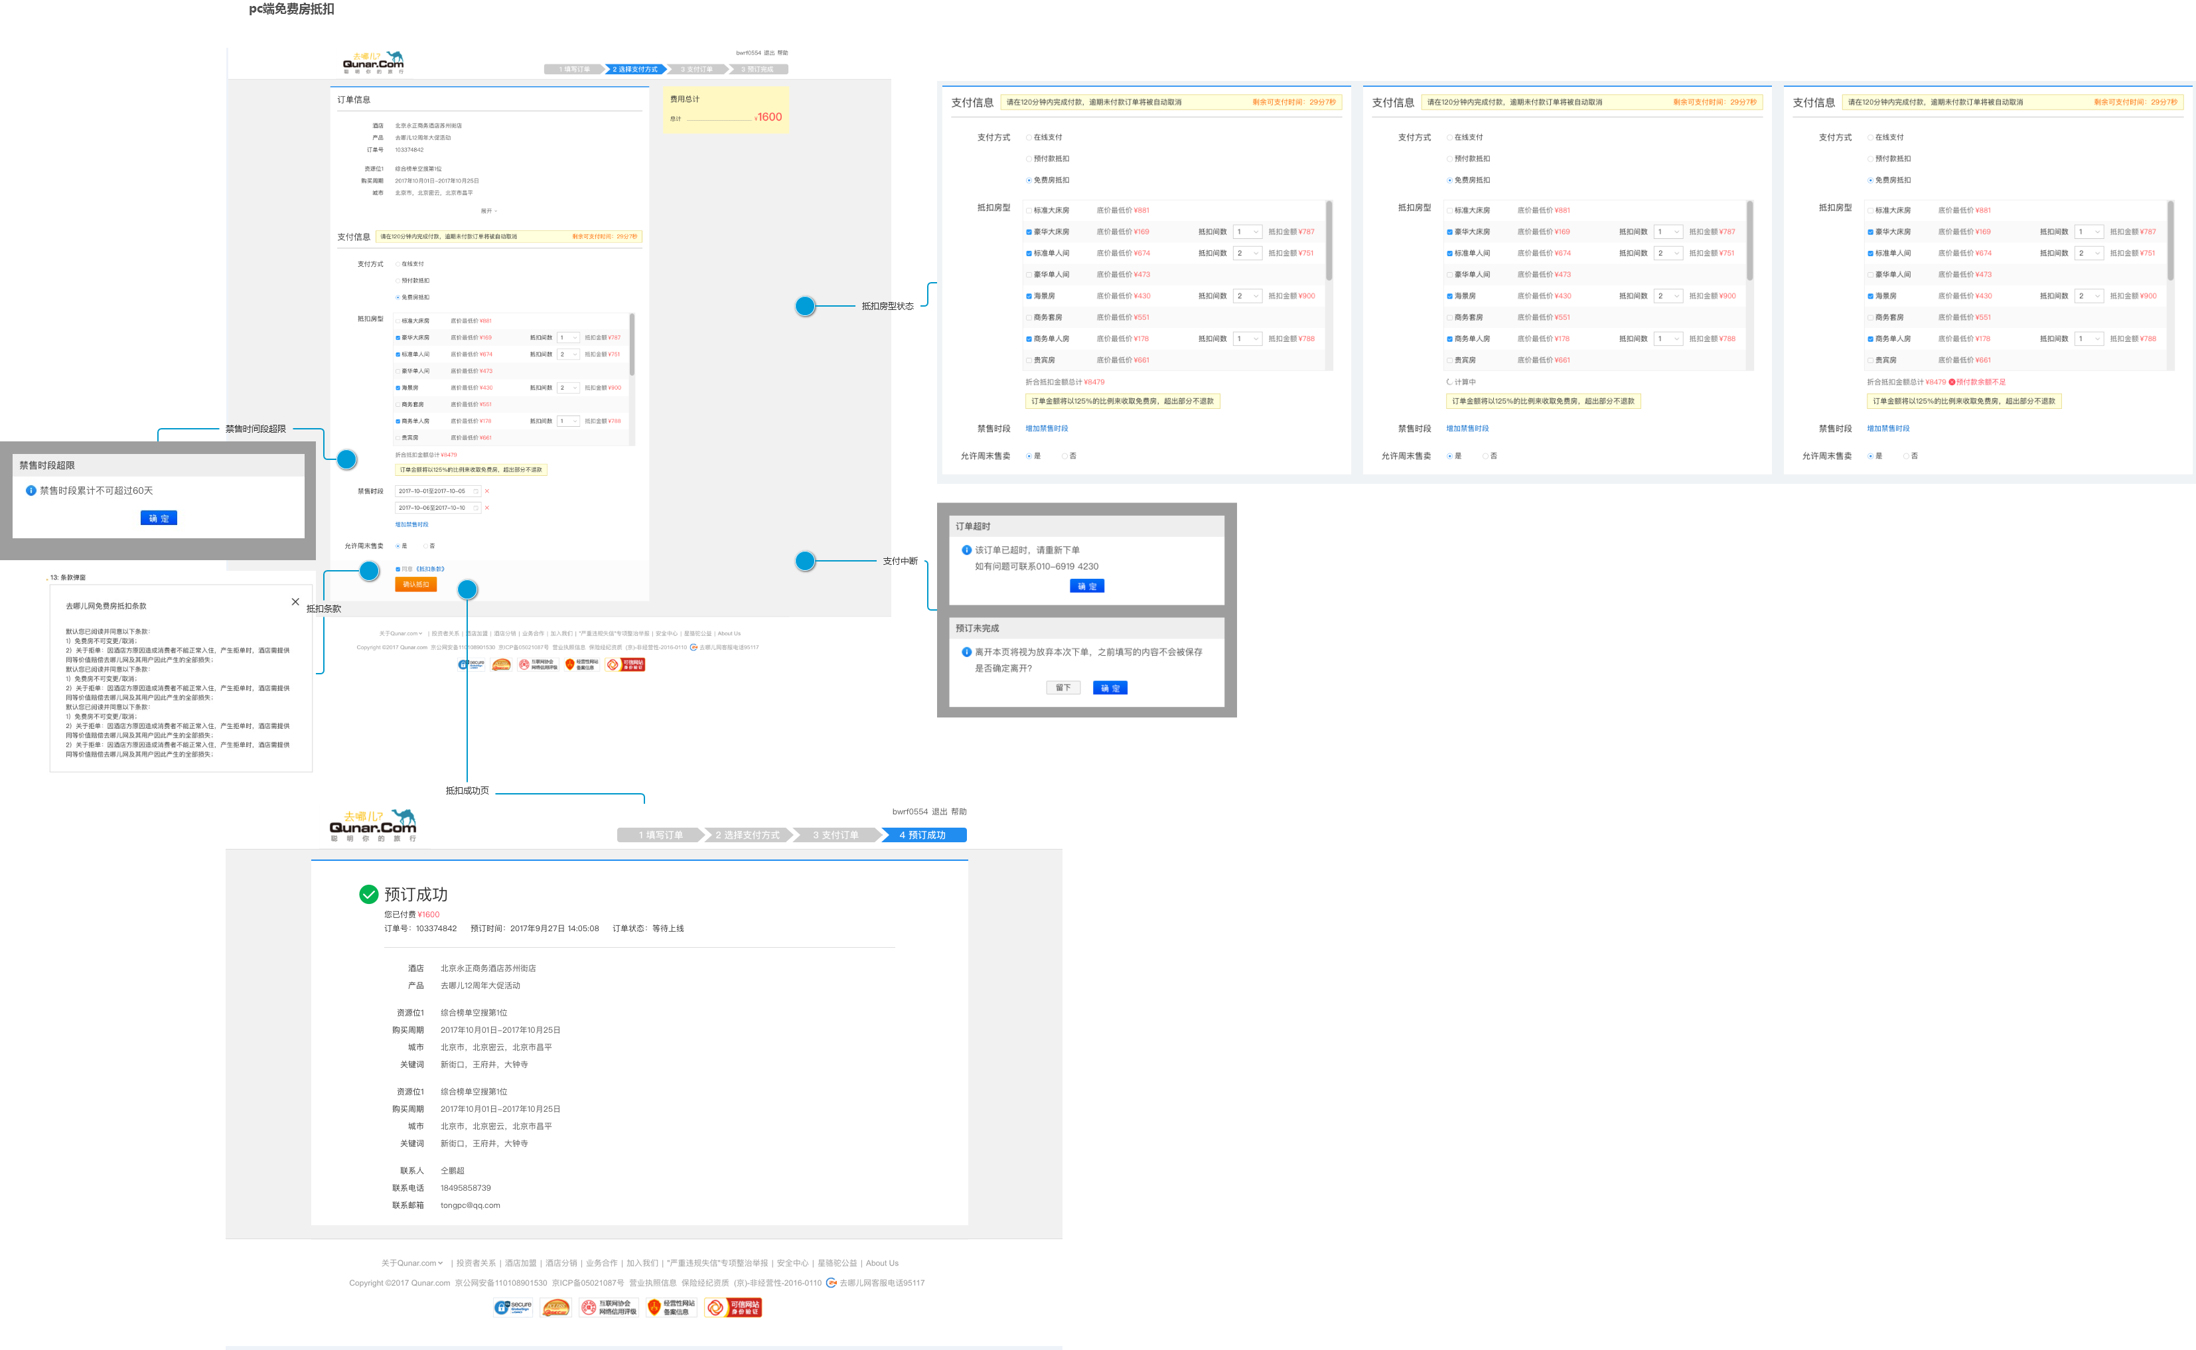

不可售卖时段日期控件：

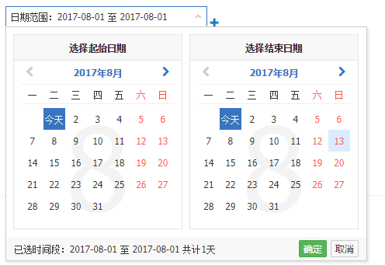

* 支付页（IMS）展示元素：

|  |  |  |  |  |
| --- | --- | --- | --- | --- |
| 元素 | 字段 | 类型 | 功能定义 | 规格/内容 |
| 线上支付展示 | 订单号 | 数字 | 不可点击 | 信息来源：填单页生成的订单号 |
| 金额 | 信息来源：填单页生成的金额 |
| 免费房抵扣 | 文本框 | 可点击 | 信息来源：通过酒店供应商id从QTA获取免费房抵扣资格，显示当前该酒店可抵扣的物理房型，具体字段见下表 |
| 确认抵扣 | 按钮 | 可点击 | ① 当前抵扣总金额 ＜ 免费房抵扣金额时，按钮置灰，不可点击； ②当前抵扣总金额 ≥ 免费房抵扣金额时，按钮不置灰，可点击；抵扣成功，进入预定成功页面 |

|  |  |
| --- | --- |
| 元素 | 规格/内容 |
| 免费房抵扣金额 | 购买金额*免费房置换比例%，置换比例来着产品包装-产品策略-免费房置换比例 |
| 付款时间提示 | 从点击“下一步，支付”开始计时，倒计时2小时（2小时未完成支付，页面弹出订单超时的提示） |
| 抵扣物理房型 | 下拉框显示全部符合抵扣资质的物理房型： ①选择 某种 物理房型后，自动展示其 底价最低价XX元， ②抵扣间数 手动输入，限制值1--20； ③输入抵扣间数后，自动显示抵扣金额； ④点击“×”即删除整条记录； |
| 增加其它抵扣房型 | 点击新增一条记录 |
| 当前抵扣总金额 | 全部抵扣金额相加值 |
| 不可售卖时段 | 默认不勾选； ①勾选后显示日期范围，日期默认当天日期，商家可修改，可增加不同时段； **②不可售卖累计天数需要≤60天，如果＞60天，提示“不可售卖累计天数必须≤60天。”** |
| 允许周末售卖 | 必选项，默认选择“是”。 |
| 确认抵扣 | ① 当前抵扣总金额 ＜ 免费房抵扣金额时，按钮置灰，不可点击； ②当前抵扣总金额 ≥ 免费房抵扣金额时，按钮不置灰，可点击；抵扣成功，进入预定成功页面 |

* 预定成功页（IMS）展示元素：

同“线上支付方式”展示元素。（订单金额展示原订单金额，非免费房多25%的金额）

1. 支付成功和不支付处理

* EB渠道订单在2小时内完成支付，给订单联系人下发支付成功短信，短信内容：

【去哪儿网】您好，您已完成支付。订单号XXX，产品xx，资源位YY，购买周期为xxx到xxx，费用总计 xx元。

* EB渠道订单2小时内不支付，订单为未支付状态，释放库存，不用下发短信通知。

11.2 非EB端报名的支付流程

11.2.1 填单页

出现场景：

BD或者外包 在IMS端点击“去报名”，跳转到产品详情页，商家符合资质的展示“去下单”按钮，点击“去下单”跳转到填单页。

* **Demo：**

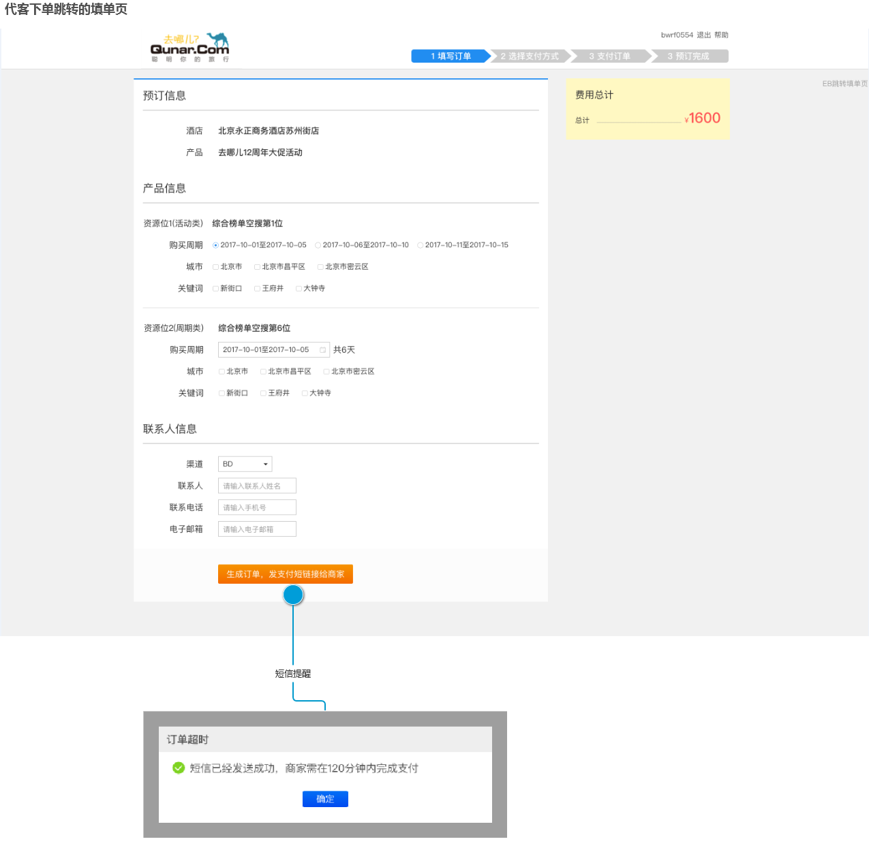

**填单页支付方式的展示逻辑：**

* 来自新增产品-产品信息-支付方式定义；
* 根据包装层定义的支付方式，进一步校验具体展示的方式，逻辑如下：

**线上支付**：始终展示，无须校验；

**预付款抵扣**：当预定信息中“费用总计”≤酒店预付款账户余额时，展示预付款抵扣支付方式，反之“费用总计”＞酒店预付款账户余额时，不展示预付款抵扣支付方式；

*酒店预付款账户余额，需要调取清结算接口获取，@夏金玉提供；*

**免费房抵扣**：当校验酒店符合免费房抵扣资质时，展示免费房抵扣支付方式，不符合不展示。

* 订单支付时间均为2小时
* **处理逻辑：**

点击“确定下发支付短链给商家去支付”，页面提示“短链已发，待商家处理中”自动下发短信给填单页中 “联系方式”对应的手机号，短信内容：

【去哪儿网】您好，您预定的产品xx，资源位YY，购买周期为xxx到xxx，费用总计 xx元，订单号XXXX。请通过以下链接在2小时内完成支付：<http://qunar.comxxxxxx>；未按时支付订单将自动取消，如有疑问，请咨询直升机热线010—6919 4230。

* **元素说明：**

|  |  |  |  |  |  |
| --- | --- | --- | --- | --- | --- |
| 元素 | 字段 | 类型 | 功能定义 | 规格/内容 | 备注 |
|  | 酒店 | 文本 | 不可点击 | 来自EB传递，酒店名称 |  |
| 产品 | 来自EB传递，取自产品包装-产品名称 |
| 资源位1名称 | 文本 | 不可点击 | 当资源位1位周期类时，资源位名称来自新建产品，取自新建产品-资源位名称 |
| 购买周期1 | 日期控件 | 可点击 | 1、   购买周期节点为产品定价中资源位1最长展示时间段； |
| 2、   点击购买按照周期购买，周期取自新建资源位-周期长度； |
| 3、   校验至少购买周期数； |
| 4、   购买周期内该资源位无库存，该周期置灰不可选； |
| 5、   商家购买周期数可以不联系 |
| 6、   统计商家已选的周期天数 |
| 城市 | 多选框 | 可多选 | 1、   城市展示范围是：已选购买周期内+seq对应的城市有库存； |
| 2、   商家可多选 |
| 3、   多选后，根据不同城市的价格费用总计发生变化 |
| 关键词 | 多选框 | 可多选 | 1、   当资源位1位关键字售卖时，展示关键词 |
| 2、   关键字展示范围是：已选购买周期内+seq对应的城市关键词有库存； |
| 4、   商家可多选 |
| 5、   多选后，根据不同关键词的价格费用总计发生变化 |
| *资源位3名称* | *文本* | *不可点击* | *当资源位3位活动类时，资源位名称来自新建产品，取自新增产品-资源位3* | *产品为组合产品时，展示全部资源位信息* |
| *购买周期2* | *多选框* | *可多选* | *1、   购买周期时间段来源产品资源位3定义的最小时间段* |
| *2、   某展示时间段内该资源位无库存，该周期置灰不可选；* |
| *3、商家可多选展示时间段* |
| *城市2* | *多选框* | *可多选* | *1、城市展示范围是：已选购买展示时间段内+seq对应的城市有库存；* |
| *2、   商家可多选* |
| *3、多选后，根据不同城市的价格费用总计发生变化* |
| *关键词2* | *多选框* | *可多选* | *1、   当资源位1位关键字售卖时，展示关键词* |
| *2、   关键字展示范围是：已选购买展示时间段内+seq对应的城市关键词有库存；* |
| *3、   商家可多选* |
| *4、多选后，根据不同关键词的价格费用总计发生变化* |
| *……….* | *………….* | *………….* | *………………..* |
| 费用总计 | 数值 | 不可点击 | 根据购买产品以及周期自动计算费用总计，折扣和周期优惠来自产品策略 |  |
| 联系人姓名 | 文本输入框 | 可点击 | 1. 默认显示提示语“请输入联系人姓名” |  |
| 2. 必填项 |  |
| 联系方式 | 数字输入框 | 可点击 | 1. 默认显示提示语“请输入手机号” |  |
| 2. 必填项 |  |
| 3. 支持电话号码的错误校验和提示，11位校验。提示语复用现有的提示 |  |
| 联系邮箱 | 文本输入框 | 可点击 | 1. 默认显示提示语“请输入电子邮箱地址” |  |
| 2. 必填项 |  |
| 渠道 | 多选框 | 可多选 | 渠道包括BD、OTA、推广、EB、IVR、H5、复购 、Q+、携程、其他 |  |
| 生成订单，发短链给商家 | 按钮 | 可点击 | 1、校验订单购买是否重复，重复购买提示“资源位1，生效时间段XX-XX，城市XX，已经购买过了，不能重复购买”；2、校验资源位渠道为携程，不跳转到支付页，直接提示“报名成功”；3、产品没有购买重复时，生成订单号和支付短链，订单号编码逻辑同当前逻辑； |  |

全部是必填项，信息填写不全点击“确定下发支付短链给商家去支付”时，给出相应不全的提示。

11.2.2 手机端订单支付

（一）线上支付

BD或者外包在填单页点击button “确定下发支付短链给商家去支付”，生成唯一订单号，商家在手机端选择 “线上支付”，进入touch收银台。

[http://wiki.corp.qunar.com/confluence/pages/viewpage.action?pageId=56441203](javascript:openUrl(%22http://wiki.corp.qunar.com/confluence/pages/viewpage.action?pageId=56441203%22))     touch收银台标准接口

Demo:

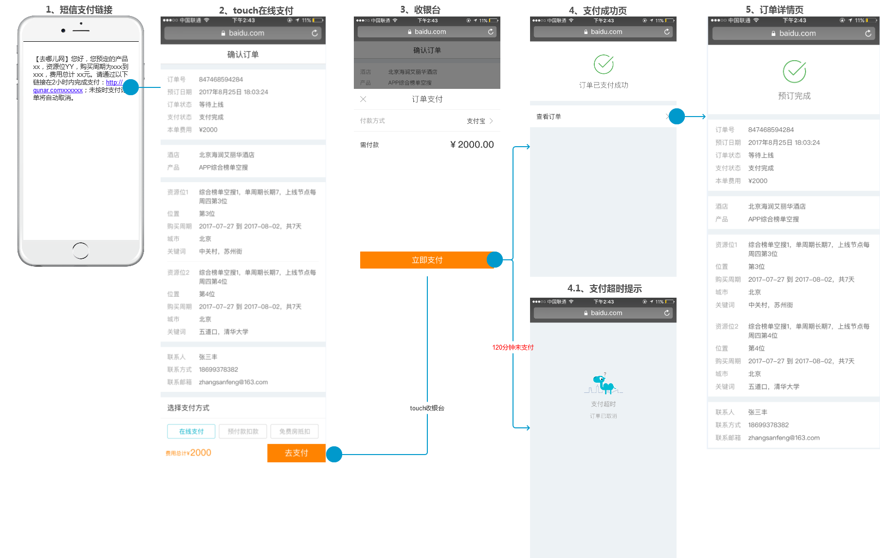

* 短链跳入页面&收银台（支付中心）展示元素：

|  |  |  |  |
| --- | --- | --- | --- |
| 元素 | 类型 | 功能定义 | 规格/内容 |
| 订单号 | 数值 | 不可点击 | 唯一订单号 |
| 预定日期 | 日期 | 不可点击 | 生成短链的具体时间点 |
| 订单状态 | 文本 | 不可点击 | 等待上线 |
| 支付状态 | 文本 | 不可点击 | 待支付 |
| 本单费用 | 数值 | 不可电话 | 来自填单页 |
| 酒店 | 文本 | 不可点击 | 来自填单页 |
| 产品 | 文本 | 不可点击 |
| 资源位1 | 文本 | 不可点击 |
| 购买周期1 | 文本 | 不可点击 |
| 城市1 | 文本 | 不可点击 |
| 关键词1 | 文本 | 不可点击 |
| *资源位2* | *文本* | *不可点击* | *来自填单页* |
| *购买周期2* | *文本* | *不可点击* |
| *城市2* | *文本* | *不可点击* |
| *关键词2* | *文本* | *不可点击* |
| 费用总计 | 数值 | 不可点击 | 来自填单页 |
| 联系人姓名 | 文本 | 不可点击 |
| 联系方式 | 文本 | 不可点击 |
| 联系邮箱 | 文本 | 不可点击 |
| 短信验证 |  |  | 获取联系人手机短信验证码。 |
| 选择支付方式 | 选择项 | 可点击 | 1、支付方式需要根据产品定义和酒店校验结果展示； |
| 2、必选项，单选； |
| 3、如果选择“免费房抵扣”，下展示提示语“使用免费房需要在原现金价位的基础上提升多收25%价格的房量”。 25%来源于产品包装-产品策略的免费房置换比例 |
| 4、点击“提交订单”,进入touch收银台。 |

收银台订单信息展示是自定义的，需要ims后端传url给支付中心后端，支付中心根据url来获取订单信息。（可能会出现传的列超了总带宽，联调的时候调整样式就可以了）

* 支付结果页 展示元素：

|  |  |
| --- | --- |
| 元素 | 规格/内容 |
| 支付成功 | 不可点击 |
| 查看订单 | 可点击，点击跳入预订完成页。 |

* 预订完成页 展示元素：

|  |  |
| --- | --- |
| 元素 | 规格/内容 |
| 订单号 | 唯一订单号 |
| 预定日期 | 预定成功的具体时间点，即支付完成返回支付结果的时间 |
| 订单状态 | 等待上线 |
| 支付状态 | 支付完成 |
| 本单费用 | XX元 |
| 酒店 | 来自填单页 |
| 产品 |
| 资源位1 |
| 购买周期1 |
| 城市1 |
| 关键词1 |
| *资源位2* |
| *购买周期2* |
| *城市2* |
| *关键词2* |
| 联系人姓名 |
| 联系方式 |
| 联系邮箱 |

（二）预付款抵扣

BD或者外包在填单页点击button “确定下发支付短链给商家去支付”，生成唯一订单号，商家在手机端选择 “预付款抵扣”。

Demo:

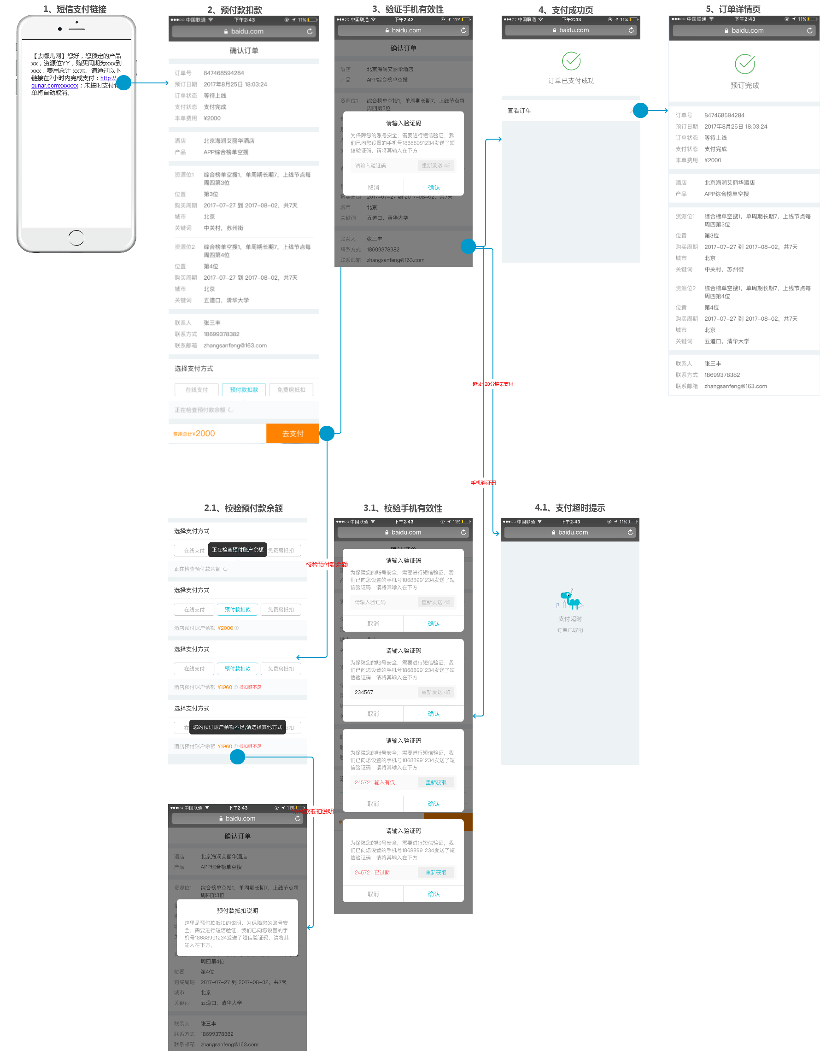

* 短链跳入页展示元素：

同“线上支付”展示元素。

* 预付款抵扣页 展示元素：

|  |  |
| --- | --- |
| 元素 | 规格/内容 |
| 订单号 | 全部来自填单页 |
| 预订日期 |
| 订单状态 |
| 支付状态 |
| 本单费用 |
| 酒店 |
| 产品 |
| 资源位1 |
| 购买周期1 |
| 城市1 |
| 关键词1 |
| *资源位2* |
| *购买周期2* |
| *城市2* |
| *关键词2* |
| 订单号 |
| 联系人姓名 |
| 联系方式 |
| 联系邮箱 |
| 费用总计 |
| 酒店预付账户金额 | 显示当前该酒店具体的预付账户金额，从清结算获取 |
| 提交订单 | 1、预付款账户余额 ≥ 订单金额，点击提交订单，进入短信验证页面，验证通过即提交成功； 2、抵扣时校验到 预付款账户余额 ＜订单金额，点击提交订单，提示“您的预付账户余额不足”。 |

* 短信验证：

手机号是填单页联系人手机号，不可变更，点击获取6位短信验证码。

**下发短信内容**：【去哪儿网】xxxxxx（动态验证码），请在5分钟内填写。

**获取后**：button “点击获取”变为 “重新发送XXS”，并倒计时60S。

* 预付款抵扣说明：

预付款抵扣：选择预付款抵扣，您本次订单的费用将从贵酒店的预付款账户余额中进行扣款。

* 支付结果页 展示元素：

同“线上支付方式”展示元素。

* 预订完成页 展示元素：

同“线上支付方式”展示元素。

（三）免费房抵扣

BD或者外包在填单页点击button “确定下发支付短链给商家去支付”，生成唯一订单号，商家在手机端选择 “免费房抵扣”。

Demo:

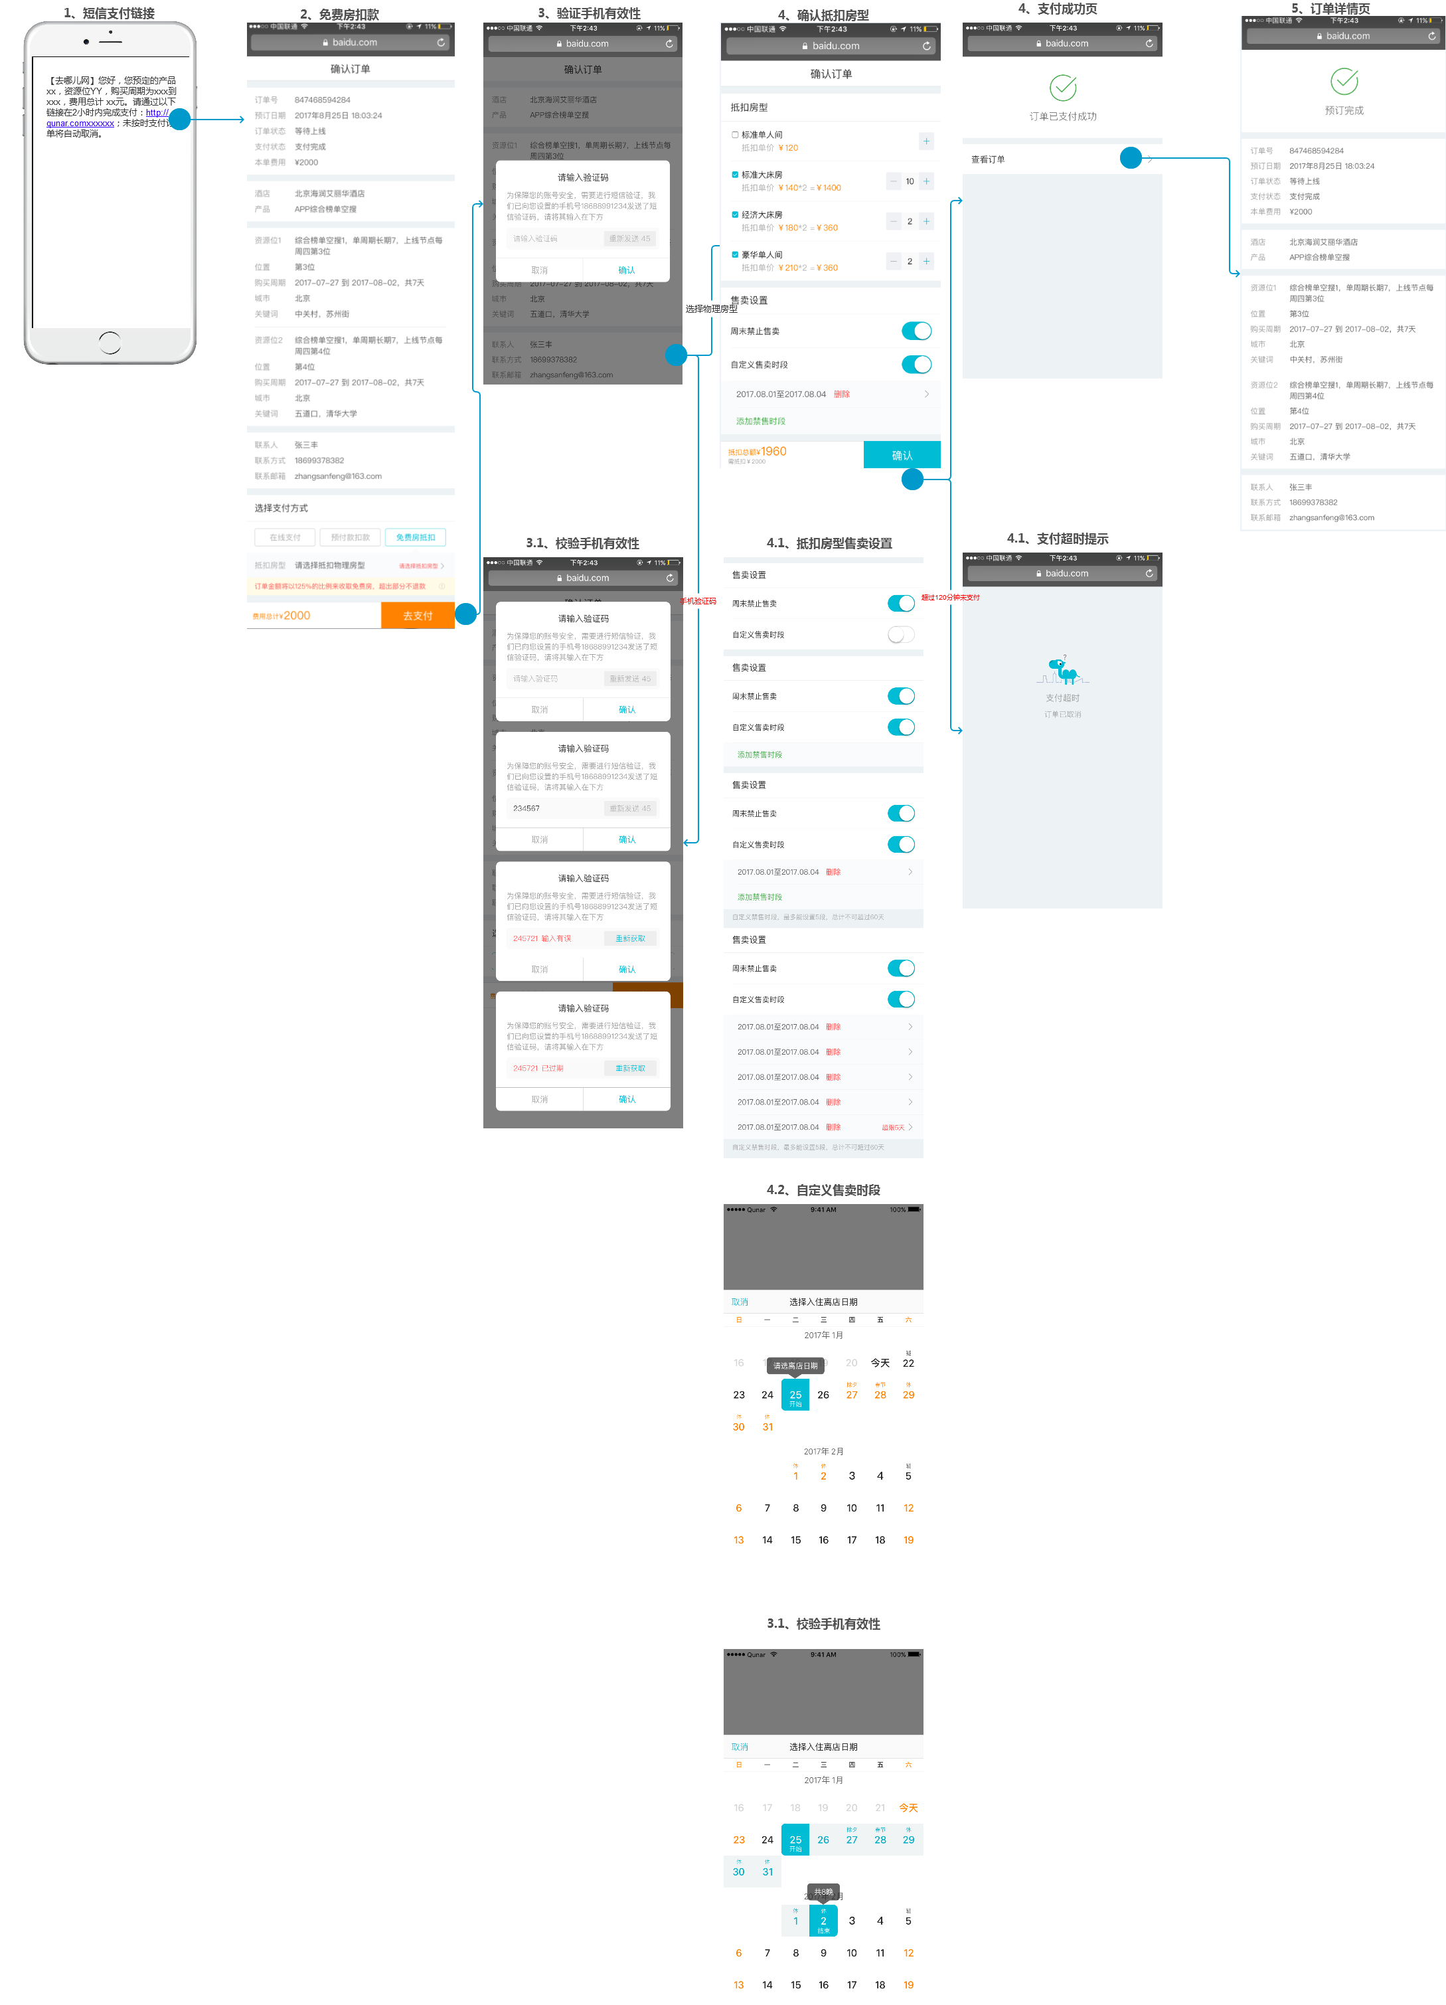

* 短链跳入页展示元素：

选择“免费房抵扣”时，下展示文案“使用免费房需要在原现金价位的基础上提升多收25%价格的房量”。其它元素同线上支付元素。

* 免费房抵扣页 展示元素：

|  |  |
| --- | --- |
| 元素 | 规格/内容 |
| 订单号 | 来着填单页 |
| 预订日期 |
| 订单状态 |
| 支付状态 |
| 本单费用 |
| 酒店 |
| 产品 |
| 资源位1 |
| 购买周期1 |
| 城市1 |
| 关键词1 |
| *资源位2* |
| *购买周期2* |
| *城市2* |
| *关键词2* |
| 费用总计 |
| 免费房抵扣金额 |
| 联系人姓名 |
| 联系方式 |
| 联系邮箱 |
| 等待支付 |
| 选择抵扣房型 | ①点击进入选择物理房型页面； ②同时设置不可售卖时段，默认不勾选； 勾选后显示日期范围，日期默认当天日期，商家可修改，可增加不同时段； 不可售卖累计天数需要≤60天，如果＞60天，提示“不可售卖累计天数必须≤60天。” 不可售卖累计时段≤5段，如果＞6段，提示“不可售卖时段最多5段” ③设置是否周末售卖，默认“是”。 |
| 抵扣总额 | 变量，随着选择物理房型间数变化而变化。 |
| 提交订单 | 1. 扣金额 ≥ 订单金额，点击提交订单，进入短信验证页面，验证通过即提交成功； 2. 抵扣金额 ＜ 订单金额，点击提交订单，提示“抵扣房型额度不足”。 |

* 免费房抵扣说明：

订单金额将以１２５％的比例来收取免费房（免费房按照房型底价计算），超出部分不退款；

默认您已阅读并同意以下条款：

1）免费房不可变更/取消；

2）关于拒单：因酒店方原因造成消费者不能正常入住，产生拒单时，酒店需提供同等价值赔偿去哪儿网及其用户因此产生的全部损失；

3）免费房预付产品房型如含早餐或其它增值服务，用户入住时享受同等待遇；

4）考虑到节假日酒店变价因素，酒店可提前约定节假日（具体到详细的起止日期）或周末不售卖；未提前约定的，节假日产生的免房订单不予结算；

5）酒店选择抵扣房型时，需优先选择热销房型，如抵扣的房型在未来一个月产单情况不佳，我方有权要求酒店替换其他同等价值的热销房型，或改为现金/预付款抵扣方式重新支付本订单费用。

* 支付结果页 展示元素：

同“线上支付方式”展示元素。

* 预订完成页 展示元素：

同“线上支付方式”展示元素。

（四）支付成功和不支付处理

* 支付成功
* 非EB渠道订单在2小时内完成支付，给订单联系人下发支付成功短信，短信内容：

【去哪儿网】您好，您已完成支付。订单号XXX，产品xx，资源位YY，购买周期为xxx到xxx，费用总计 xx元。

* 支付失败
* 非EB渠道订单：

1. 商家在订单失效时间100分钟之前未点击支付短链或者未支付，给订单联系人下发支付成功短信，短信内容：

【去哪儿网】您好，您有未完成订单待支付，20分钟内未支付默认放弃购买。订单号XXX，产品xx，资源位YY，购买周期为xxx到xxx，费用总计 xx元。

1. 商家在订单失效时间120分钟之前未点击支付短链或者未支付，订单按照现有失效task自动失效，为占位失效状态，不用下发短信；

占位失效后，商家点击短链，手机端提示：“支付超时，订单已取消，如有疑问，请咨询直升机热线010 —6919 4230：”

1. 线上支付 点击支付短链，进入支付页面后，开始计时，2小时未支付，订单占位不成功，不用下发短信。

11.3 资金流向

11.3.1 线上支付

线上支付的订单，支付后订单金额需要自动流转到直升机专用账户，其中pc和touch收银台分别有指定的ppm账户，待申请touch-ppm账户

直升机PPM账号ID：QTAS1412685 （即支付中心商户ID）

QSS对接PM：姜羽

支付中心对接PM：钱冠楠

整体流程：由IMS直升机后端对接支付中心，完成支付后，再对接QSS账户。（QSS不直接对接支付中心）IMS直升机后端对整体金额准确性负责。



11.3.2预付款抵扣

IMS系统实现酒店可以操作预付款冲抵，ims通过酒店seq在QTA系统获取单体酒店supplierID，当单体酒店存在两个supplierID时，按照酒店supplierID调取清结算接口进行账号余额查询，操作；

实现：自动获取预付款账户余额；自动扣减金额并自动将金额转入直升机专用账户，且每笔转入金额自动备注上相应的IMS订单号。走转账模式，无须人工调账。

直升机专用账户：供应商ID“1412685”，供应商名称“直升机商户”。

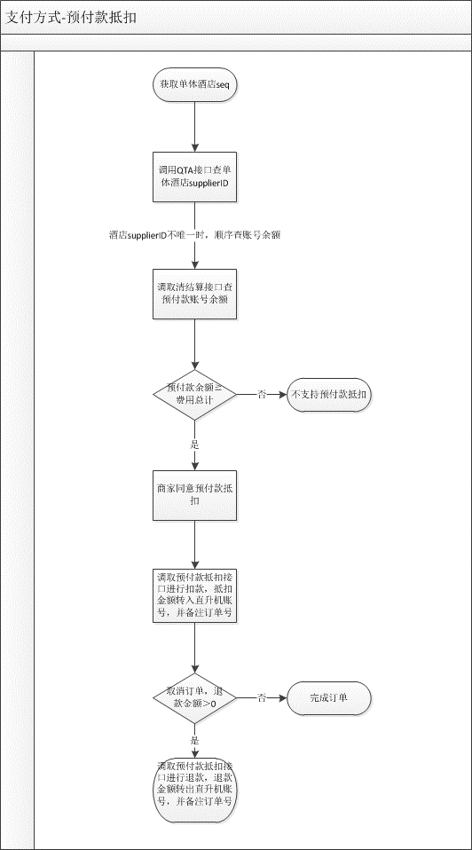

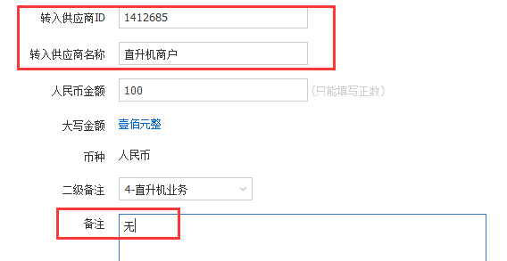

11.3.3 免费房抵扣

当前免费房产生的订单，离店后订单金额在酒店大池子，本需求暂不处理，运营线下处理。

商家同意免费房抵扣后，需要将抵扣的免费房信息传递QTA，在QTA免费房页面按照物理房型维度传递数据，一条物理房型生成一条免费房记录，无需运营手动创建免费房。

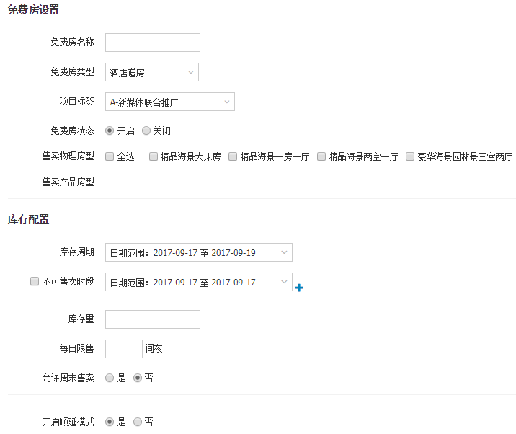

|  |  |  |
| --- | --- | --- |
| 字段 | 字段含义 | 示例 |
| 免费房名称 | 酒店直升机-物理房型-提交订单日期 | 酒店直升机-标准大床房-20170917 |
| 免费房类型 | 酒店赠房 | / |
| 业务线名称 | 酒店直升机 | / |
| 订单信息号 | 输入格式为：业务线代码+提交订单日期+ims订单号+物理房型编号（001到999），不做限制； | ZSJ20170917xxxx001，一个物理房型一个订单编号 |
| 免费房状态 | 默认开启 | / |
| 售卖物理房型 | 免费房抵扣商家选择的物理房型 | / |
| 库存周期 | 免费房抵扣提交订单日期 | 2017/9/14 |
| 不可售卖时段 | 免费房抵扣商家选择的不可售卖时间段 |  |
| 库存量 | 每个物理房型的免费房总量 | / |
| 每日限售 | 等于库存量 | / |
| 允许周末售卖 | 免费房抵扣商家选择的允许周末售卖 | / |
| 开启顺延模式 | 默认是 | / |
| 合同金额 | 订单金额 | / |
| 置换比例 | 免费房置换比例 | / |

11.4 退款操作

订单支付成功后，不允许商家主动发起退款，退款流程走ims，且只有运营+运营主管可以操作退款，具体操作详见8.10 IMS订单详情页“为商家取消”button。

线上支付+预付款抵扣，指定退款金额后，退款金额从直升机账户划出，原路返回；线上支付返回支付账号，预付款抵扣返回预付款账户。

免费房抵扣，指定退款金额后，直接从直升机账户划出。免费房库存变动由运营线下调整

1. **订单管理**
   1. 订单管理

12.2.1 订单状态流转



|  |  |  |  |  |
| --- | --- | --- | --- | --- |
| 订单状态 | 子订单状态 | 支付状态 | 库存状态 | 出现场景 |
| 占位成功 | 无 | 待支付 | 占库存 | 生成订单120分钟内未支付 |
| 取消占位 | 取消占位 | 待退款 | 释放未生效库存 | 支付后取消订单 |
| 退款成功 |
| 无 | 支付关闭 | 支付前取消订单 |
| 占位失败 | 无 | 支付关闭 | 生成订单120分钟内未成支付 |
|  | 待上线 |  |  | 资源位+上线周期，未到上线时间点 |
| 等待上线 | 已上线、 | 支付成功 | 占库存 | 资源位+上线周期，处于上线时间点 |
| 已下线 | 资源位+上线周期，处于下线时间点 |
| 上线失败 | 资源位+上线周期，处于上线时间点运营未操作上线 |
| 上线完成 | 已上线 | 订单所有资源位上线完成 |

12.2.2 主订单管理

Demo：

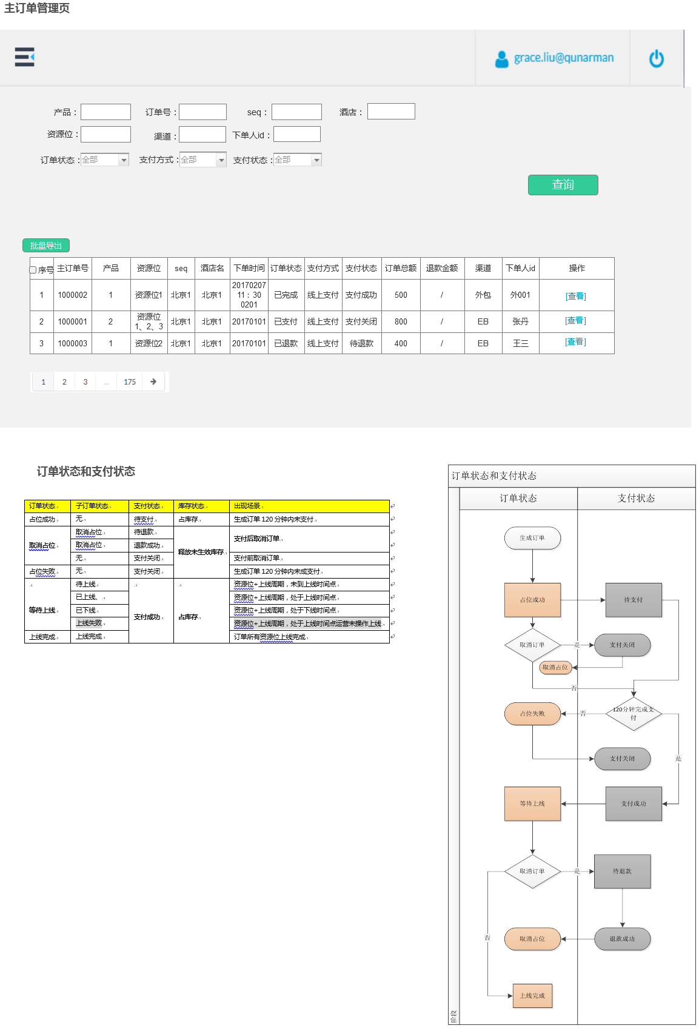

|  |  |  |  |  |
| --- | --- | --- | --- | --- |
| 元素 | 字段 | 类型 | 功能定义 | 规格/内容 |
| 搜索栏 | 产品名称 | 文本框 | 可点击 | 支持关键词搜索 |
| 资源位 |
| 订单号 | 数字输入框 | 1、信息来源，产品订单号 |
| 渠道 | 文本框 | 可点击 | 1、信息来源：IMS填单页-渠道；2、支持关键词搜索 |
| seq | 信息来源：下单酒店seq |
| 下单人 | 下单人登录账户 |
| 酒店 | 信息来源：下单酒店名称 |
| 订单状态 | 单选框 | 1、订单状态包括全部、占位成功、取消占位、占位失败、等待上线、上线完成；2、默认为全部 |
| 支付方式 |  | 1、支付方式包括线上支付、预付款抵扣、免费房抵扣、全部；2、默认为全部 |
|  | 支付状态 |  |  | 1、支付方式包待支付、待退款、退款成功、支付关闭、支付成功、全部；2、默认为全部 |
| 操作按钮 | 查询 | 按钮 | 可点击 | 1) 采用联合和精确搜索方式，各搜索关键词联合、每关键词采用精确查找 2) 点击搜索出输入关键字的列；如果没有输入关键词，则显示全部列 3) 没有查询，进入该界面时显示全量的产品信息，按照创建的先后顺序展示，后创建的展示在前面 |
| 批量导出 | 在列表中选中多项可以批量导出，没有选择默认导出所有列 |
| 表格 | 序号 | 多选框 | 可多选 | 1） 选中表头的序号，即全选当前页面 2） 勾选或者取消勾选序号，即单选或者取消选中该条资源位 |
| 主订单号 | 文本 | 可点击 | 信息来源 提交订单生成的订单号 |
| 资源位 | 不可点击 | 信息来源 填单页选择的资源位 |
| seq | 下单酒店seq |
| 酒店名 | 下单酒店名称 |
| 下单人id | 信息来源: 创建产品的登录账户 |
| 下单时间 | 日期 | 下单时间，精确到毫秒，例如：2017-09-22 18:24:23 |
| 订单状态 | 文本 | 订单状态 |
| 支付方式 | 文本 | 订单选择的支付方式 |
| 支付状态 | 文本 | 订单支付状态 |
| 订单总额 | 数字 | 订单总额 |
| 退款总额 | 退款总额 |
| 操作-查看 |  | 可点击 | 点击跳转到指定【订单详情】页面 |

12.2.2 订单详情页元素

Demo：

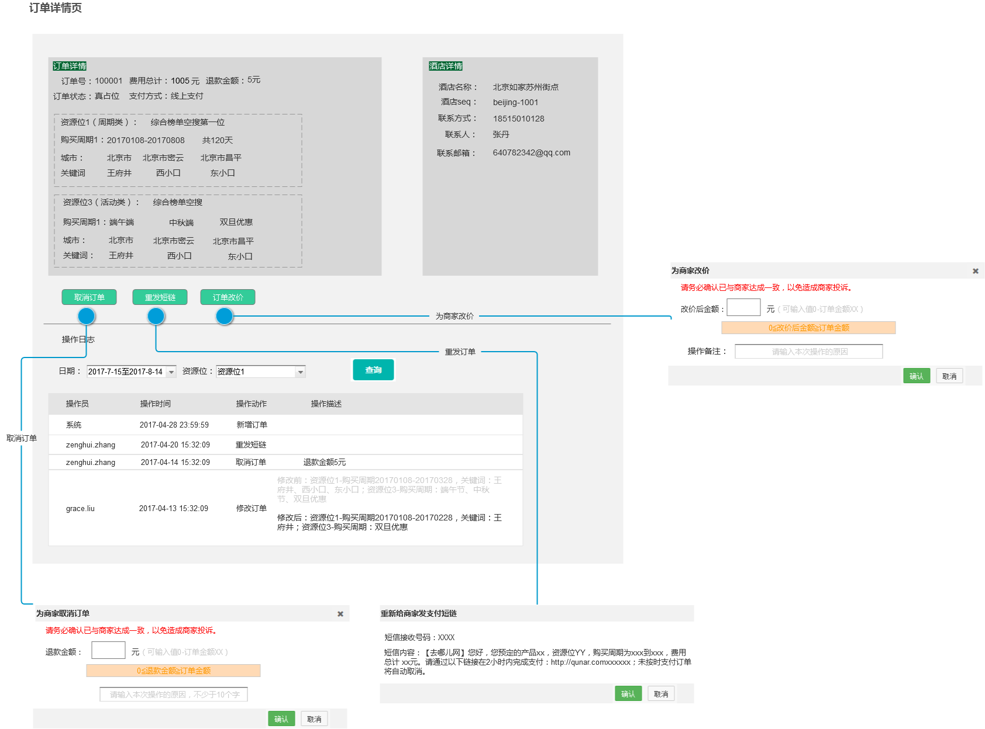

* 订单信息和商家信息

|  |  |  |
| --- | --- | --- |
| 展示信息 | 字段 | 备注 |
| 订单信息 | 订单号 |  |
| 订单状态 |  |
| 支付状态 |  |
| 订单金额 |  |
| 支付方式 | 即线上支付、免费房抵扣、预付款抵扣 |
| 退款总计 |  |
| 资源位 |  |
| 购买周期 | XX到YY共N天，不再展示排期上线日期+排期下线日期 |
| 城市 |  |
| 关键词 |  |
| 商家信息 | 酒店名 |  |
| Seq |  |
| 联系方式 |  |
| 联系人 |  |
| 联系邮箱 |  |

* button “取消订单”：

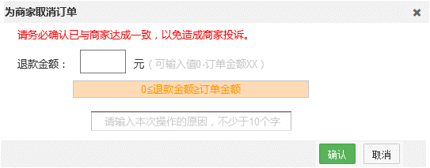

* button “订单改价”---订单状态为待支付时展示

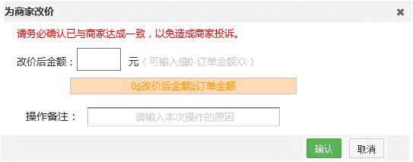

* button “重新下发支付短链给商家”---订单状态为待支付时展示

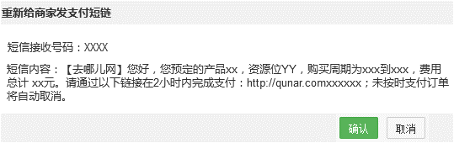

* 操作日志

操作日志增加支付日志：支付金额、退款金额、支付状态、支付时间、等。

12.2.3 子订单管理

Demo：

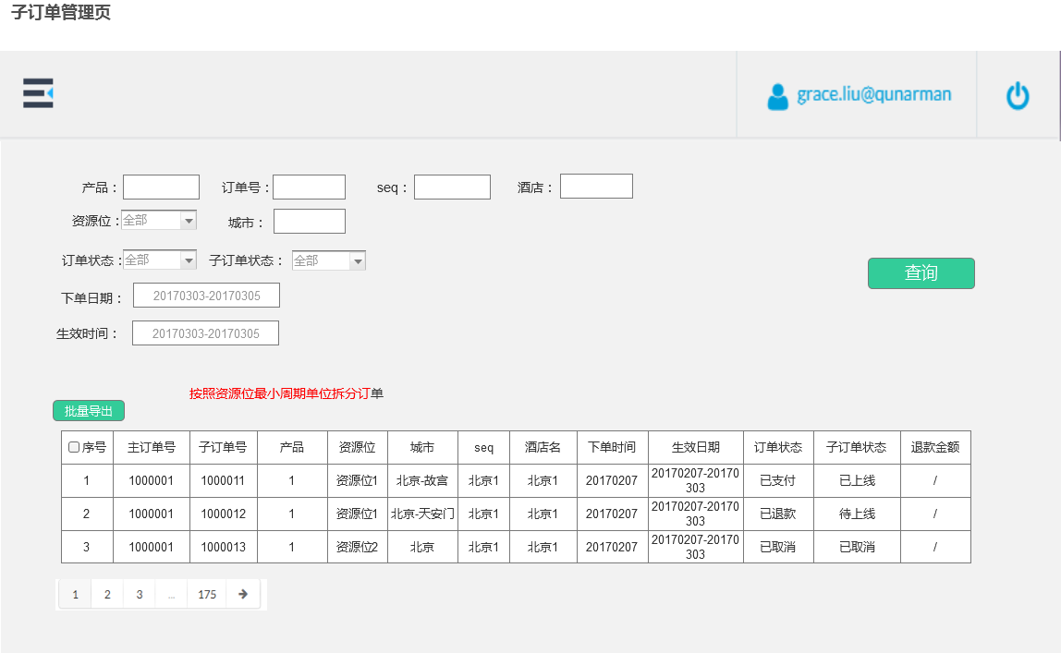

|  |  |  |  |  |
| --- | --- | --- | --- | --- |
| 元素 | 字段 | 类型 | 功能定义 | 规格/内容 |
| 搜索栏 | 产品名称 | 文本框 | 可点击 | 支持关键词搜索 |
| 资源位 |
| 订单号 | 数字输入框 | 信息来源，产品订单号 |
| seq | 文本框 | 信息来源：下单酒店seq |
| 酒店 | 信息来源：下单酒店名称 |
| 城市 | 商家购买的最新粒度资源位，如展示形式为城市，展示城市；如展示形式为关键词，展示城市+关键词；支付关键词搜索 |
| 订单状态 | 单选框 | 1、订单状态包括全部、占位成功、取消占位、占位失败、等待上线、上线完成；2、默认为全部 |
| 子订单状态 | 1、订单状态包括取消占位、已上线、待上线、上线失败、上线完成、已下线；2、默认为全部 |
| 生效时间 | 日历控件 | 最小粒度资源位的生效时间 |
| 操作按钮 | 查询 | 按钮 | 可点击 | 1) 采用联合和精确搜索方式，各搜索关键词联合、每关键词采用精确查找 2) 点击搜索出输入关键字的列；如果没有输入关键词，则显示全部列 3) 没有查询，进入该界面时显示全量的产品信息，按照创建的先后顺序展示，后创建的展示在前面 |
| 批量导出 | 在列表中选中多项可以批量导出，没有选择默认导出所有列 |
| 表格 | 序号 | 多选框 | 可多选 | 1） 选中表头的序号，即全选当前页面 2） 勾选或者取消勾选序号，即单选或者取消选中该条资源位 |
| 主订单号 | 文本 | 不可点击 | 信息来源 提交订单生成的订单号 |
| 子订单号 | 主订单号分配的子订单号 |
| 资源位 | 信息来源 填单页选择的资源位 |
| seq | 下单酒店seq |
| 酒店名 | 下单酒店名称 |
| 城市 | 商家购买的最新粒度资源位，如展示形式为城市，展示城市；如展示形式为关键词，展示城市+关键词 |
| 生效日期 | 日期 | 1、资源位类型为周期时，按照资源位+单周期长度拆分；2、资源位类型为活动时，按照新增产品定义的时间段拆分 |
| 订单状态 | 文本 | 订单状态 |
| 子订单状态 | 文本 | 子订单状态 |
| 操作-查看 | 按钮 | 可点击 | 点击跳转到指定【订单详情】页面 |

主订单拆单逻辑—按照资源位最小周期拆分订单

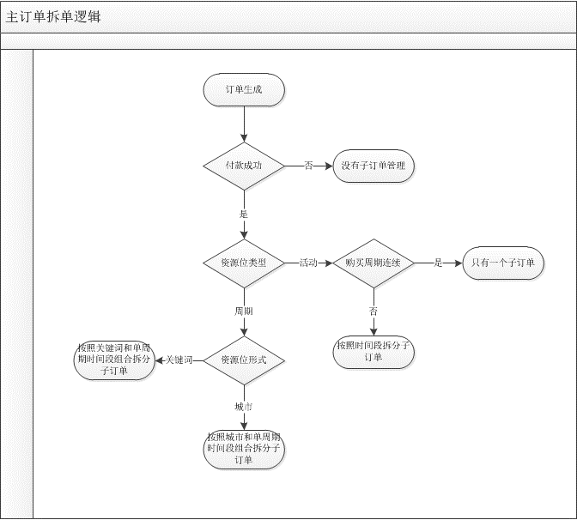

12.3 订单同步到EB

所有线上渠道产生的订单，只要订单状态和支付状态有变更，实时同步信息到EB。

同步字段：订单全部信息。

注意：走线下转账（即原始占位下单）的订单无须同步EB，该类订单无支付状态，维持线下操作，需求订单新增字段后端存储置空即可，前端查询展示空值。

1. **工具箱**

13.1 酒店白名单管理

酒店白名单主要用途为方便运营管理特殊的酒店集，在产品包装时快速使用白名单进行酒店管理

原型如下：

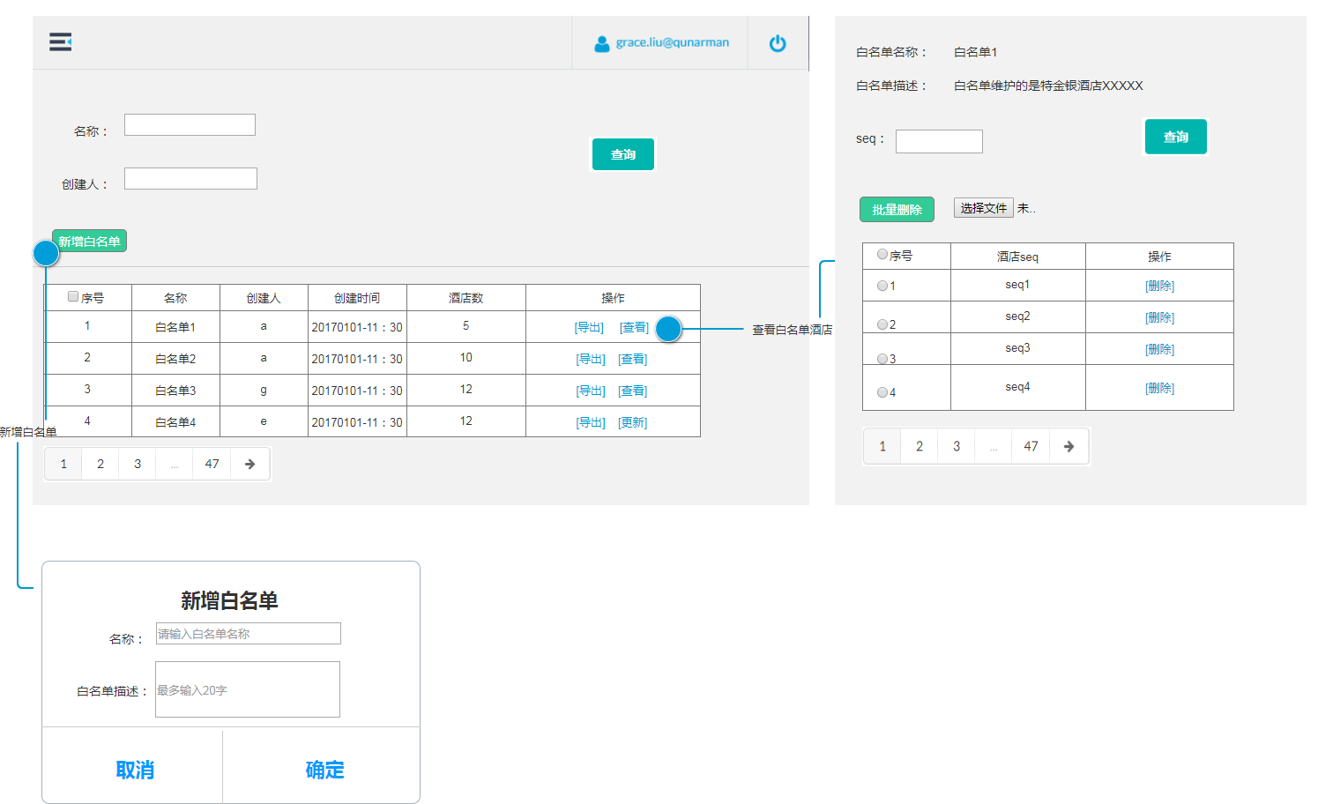

* 酒店白名单管理页

|  |  |  |  |  |
| --- | --- | --- | --- | --- |
| 元素 | 字段 | 类型 | 功能定义 | 规格/内容 |
| 搜索栏 | 名称 | 文本框 | 可点击 | 1、白名单名称；2、支持关键词搜索 |
| 创建人 | 白名单创建人账号 |
| 操作按钮 | 查询 | 按钮 | 1) 采用联合和精确搜索方式，各搜索关键词联合、每关键词采用精确查找 2) 点击搜索出输入关键字的列；如果没有输入关键词，则显示全部列 3) 没有查询，进入该界面时显示全量的产品信息，按照创建的先后顺序展示，后创建的展示在前面 |
| 新增白名单 | 点击出现新增白名单页面，必填白名单名称和白名单描述，保存时校验白名单名称不能重复。 |
| 列表 | 序号 | 数字 | 不可点击 |  |
| 名称 | 文本 | 白名单名称，根据用户上传表格名称匹配 |
| 创建人 | 文本 | 上传白名单人账号 |
| 创建时间 | 日期 | 上传白名单时间，精确到秒 |
| 酒店数量 | 数字 | 白名单上传的酒店总数量，酒店按照seq去重 |
| 操作-查看 | 按钮 | 可点击 | 点击后跳转到白名单详情页 |
| 操作-导出 | 导出选中的白名单 |

* 酒店白名单详情页

|  |  |  |  |  |
| --- | --- | --- | --- | --- |
| 元素 | 字段 | 类型 | 功能定义 | 规格/内容 |
| 搜索栏 | seq | 文本框 | 可点击 | 酒店seq |
| 操作按钮 | 查询 | 按钮 | 1) 采用联合和精确搜索方式，各搜索关键词联合、每关键词采用精确查找 |
| 2) 点击搜索出输入关键字的列；如果没有输入关键词，则显示全部列 |
| 3) 没有查询，进入该界面时显示全量的产品信息，按照创建的先后顺序展示，后创建的展示在前面 |
| 导入酒店 | 点击选择导入酒店seq文本，已存在的seq自动去重保存 |
| 批量删除 | 在列表中选中多项可以批量删除，没有选择默认删除所有列 |
| 列表 | 序号 | 数字 | 不可点击 |  |
| seq | 文本 | 用户导入的酒店seq |
| 操作-删除 |  |  | 删除选中的seq |

1. **权限管理**

14.1 权限查询

原型如下：

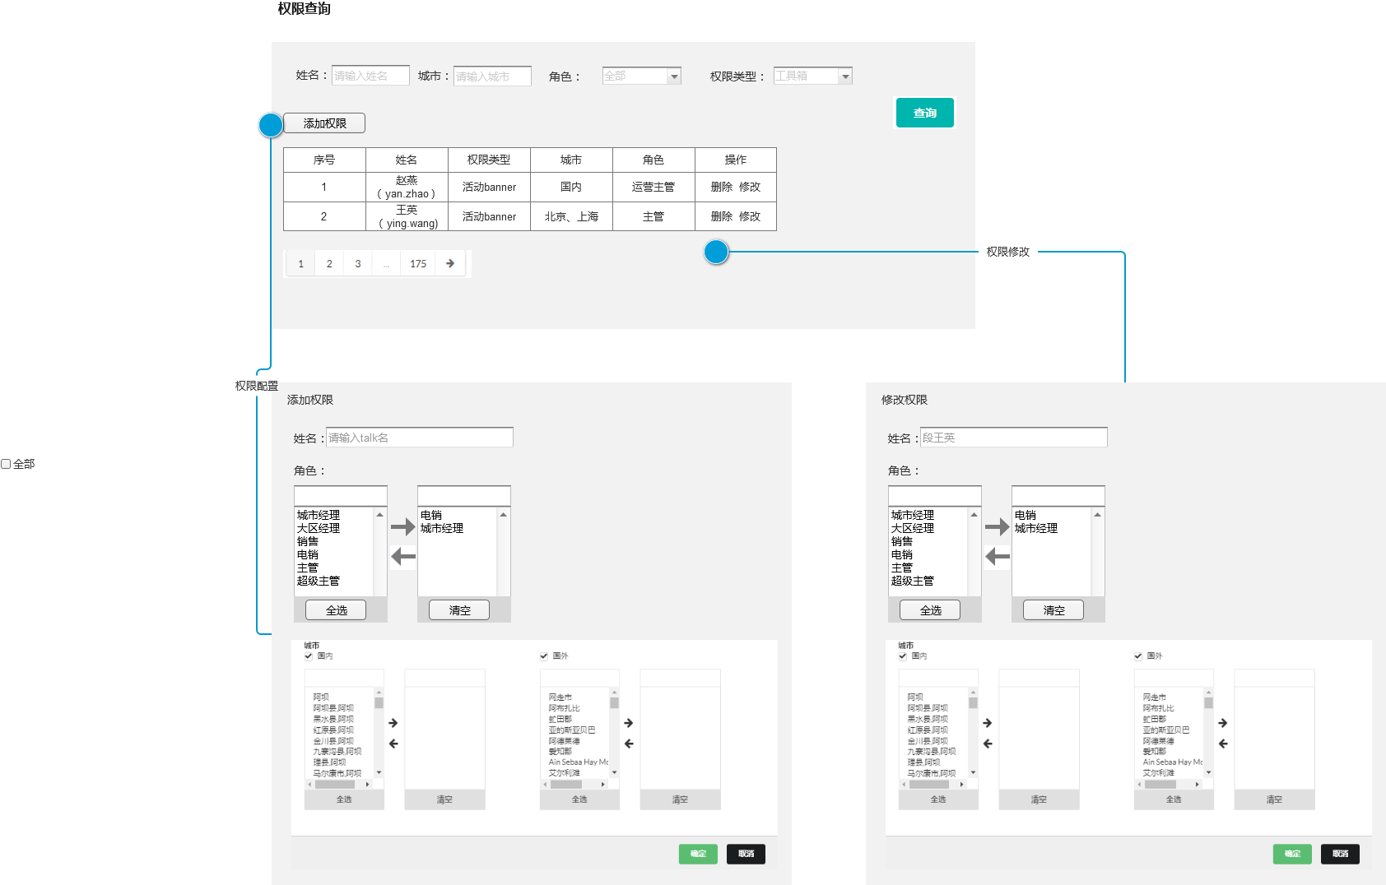

|  |  |  |  |  |
| --- | --- | --- | --- | --- |
| 元素 | 字段 | 类型 | 功能定义 | 规格/内容 |
| 搜索栏 | 姓名 | 文本框 | 可点击 | 支持关键词搜索，talk拼音为唯一标识 |
| 城市 | 文本框 | 支持关键词搜索 |
| 角色 | 单选框 | 来源为【角色管理-角色名称】 |
| 权限类型 | 来源为【角色管理-分配权限】 |
| 操作按钮 | 添加权限 | 按钮 | 可点击 | 1.点击后出现添加权限页面；2、姓名仅支持talk拼音；3、角色为角色管理已存在的所有角色；4、城市控件沿用现有的控件 |
| 查询 | 1) 采用联合和精确搜索方式，各搜索关键词联合、每关键词采用精确查找 2) 点击搜索出输入关键字的列；如果没有输入关键词，则显示全部列 3) 没有查询，进入该界面时显示全量的产品信息，按照创建的先后顺序展示，后创建的展示在前面 |
| 表格 | 序号 | 数字框 | 不可点击 |  |
| 姓名 | 文本 | 展示用户talk名称，拼音和中文同时展示 |
| 权限类型 | 用户对应角色的权限类型 |
| 城市 | 用户对应的城市 |
| 角色 | 用户所在的角色，如用户在多个角色组展示多个角色 |
| 操作-修改 | 按钮 | 可点击 | 点击调查修改权限页面，除姓名不能更改外，其他都支持修改 |
| 操作-删除 | 点击可删除用户的权限 |

14.2 角色管理

原型如下：

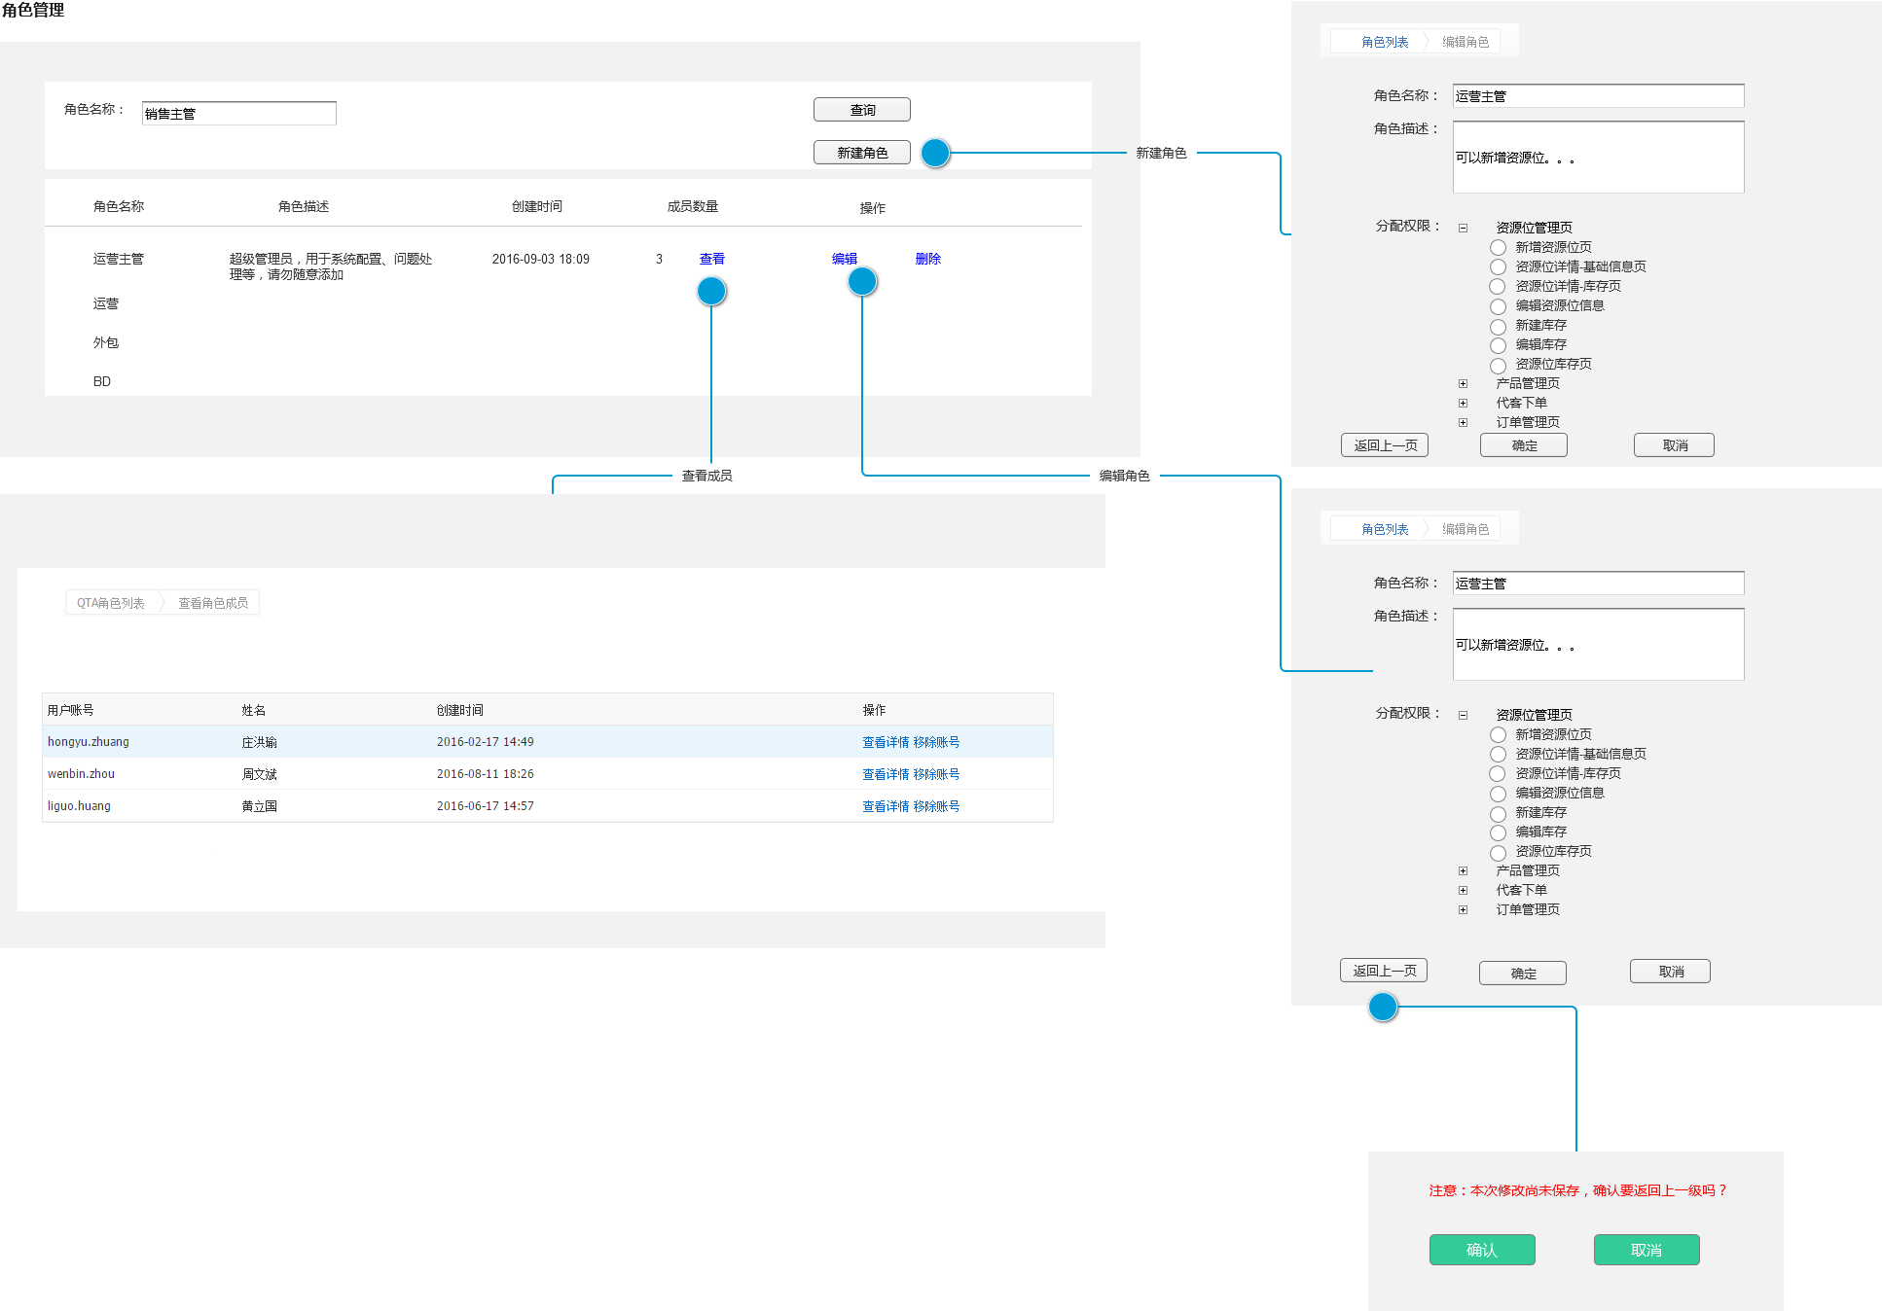

|  |  |  |  |  |
| --- | --- | --- | --- | --- |
| 元素 | 字段 | 类型 | 功能定义 | 规格/内容 |
| 搜索栏 | 角色名称 | 文本框 | 可点击 | 支持关键词搜索 |
|  | 查询 | 按钮 | 1) 采用联合和精确搜索方式，各搜索关键词联合、每关键词采用精确查找 2) 点击搜索出输入关键字的列；如果没有输入关键词，则显示全部列 3) 没有查询，进入该界面时显示全量的产品信息，按照创建的先后顺序展示，后创建的展示在前面 |
| 表格 | 角色名称 | 文本框 | 不可点击 | 取自【新建角色-角色名称】 |
| 角色描述 | 取自【新建角色-角色描述】 |
| 创建时间 | 日期 | 新建角色创建时间，精确到秒 |
| 成员数量 | 按钮 | 可点击 | 角色下的成员数量 |
| 成员数量-查看 | 1、点击查看按钮，跳转到角色下的所有成员页面；2、查看角色成员页面，可以添加成员；3、添加成员仅支持talk名；3、查询具体成员信息跳转到权限查询页，默认选中该成员；4、移除成员账号可删除该成员在该角色下的所有权；5、修改城市可跳转到城市页面 |
| 操作-编辑 | 1、点击新建角色按钮弹窗【编辑角色页面】；2、角色名称和角色描述均可修改；3、分配权限数据取自权限树；4、保存修改角色时，角色名称重复建立不成功 |
| 操作-删除 | 点击可删除该角色下所有成员的对应角色权限 |

14.3 权限树

原型如下：

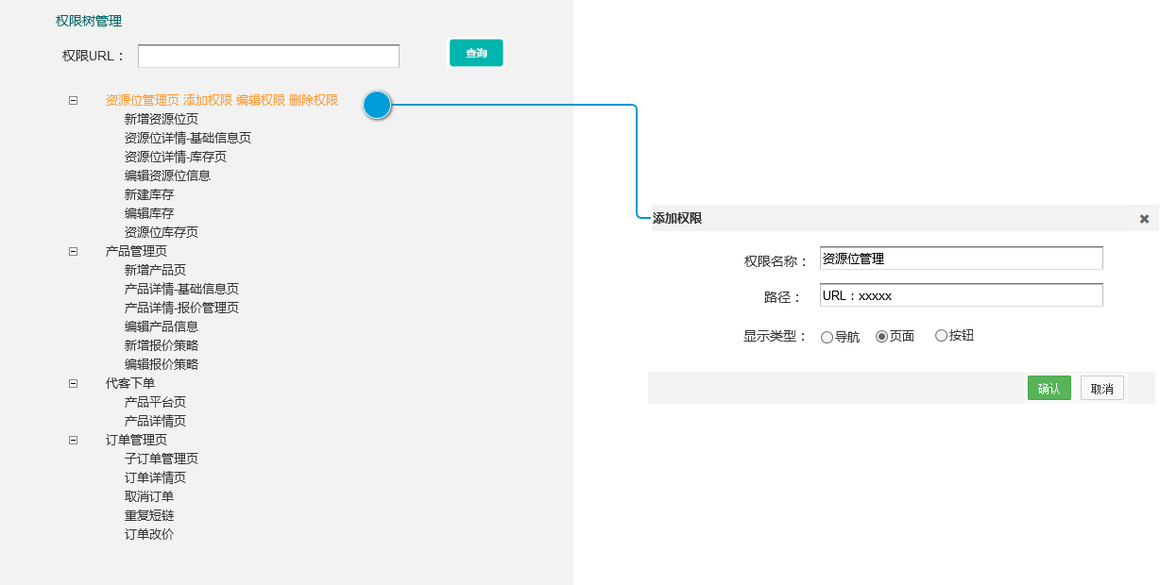

查询指定URL，对应URL权限变红

* 添加权限

权限名称、路径、显示类型必选

权限名称和路径不能有重复

* 编辑权限

权限名称和线上类型支持修改

* 删除权限

删除权限后已经配置该权限的角色成员没有对应权限

1. **运营计划**

附录一 需求review 评分以及工作量评估

|  |  |  |  |
| --- | --- | --- | --- |
| 部门 | 评估人 | 评分 | 工组量评估（人日） |
| IMS-FE | 刘宏阳 |  | 26 |
| IMS-DEV | 徐欣/饶翔 |  | 60 |
| IMS-QA | 王吉成 |  | 18.5 |
| QTA-dev | 朱超 |  | 2 |
| 总计 |  |  | 106.5pd |

**附录二 历次沟通意见汇总表**

|  |  |  |  |
| --- | --- | --- | --- |
| **沟通讨论ID** | 1 | **意见数** |  |
| **意见确认人** | 刘慧、张增辉 | | |
| 意见描述： 预付款抵扣时，如果碰上酒店结算周期，出现商家同意抵扣的时候余额不足怎么办？  提出人： 张一飞  解决办法： 提示扣款失败，并返回上一页面重新选择支付方式。 | | | |

|  |  |  |  |
| --- | --- | --- | --- |
| **沟通讨论ID** | 2 | **意见数** |  |
| **意见确认人** | 刘慧、张增辉 | | |
| 意见描述：短链接支付主要有短信都可以支付，如何确认是商家本人同意支付的？  提出人： 徐欣  解决办法：在支付时，加入联系人手机短信验证码校验。 | | | |

|  |  |  |  |
| --- | --- | --- | --- |
| **沟通讨论ID** | 3 | **意见数** |  |
| **意见确认人** | 刘慧、张增辉 | | |
| 意见描述：短链接支付的商家如何查看订单？  提出人： 徐欣  解决办法：直接联系下单销售处理。 | | | |

|  |  |  |  |
| --- | --- | --- | --- |
| **沟通讨论ID** | 4 | **意见数** |  |
| **意见确认人** | 刘明、杨艳 | | |
| 意见描述：代客下单的如果咱们内部员工联系人填写自己的手机号，短链接下发到自己的号码，用酒店免费房或者预付款抵扣完成了支付，商家不知道。这种情况无法规避？  提出人：徐欣  解决办法： 内部人员下单可控，由运营负责人调查问题，给出惩罚。 | | | |

|  |  |  |  |
| --- | --- | --- | --- |
| **沟通讨论ID** | 5 | **意见数** |  |
| **意见确认人** | 刘明 | | |
| 意见描述：1、touch页面支付页面，页面名称不要直接命名为产品动作  2、订单详情页展示时要清晰、可扩展  提出人：王青  解决办法： 采纳意见，修改需求文档 | | | |

|  |  |  |  |
| --- | --- | --- | --- |
| **沟通讨论ID** | 6 | **意见数** |  |
| **意见确认人** | 杨艳 | | |
| 意见描述：1、本期订单金额为0的情况不考虑   * 1. 资源位互斥校验目没有业务场景，本期不考虑   2. 免费房订单退款或改价等异常流程操作，房态变化由运营线下调整，本期不考虑   提出人：段王英  解决办法： 确认需求范围 | | | |

|  |  |  |  |
| --- | --- | --- | --- |
| **沟通讨论ID** | 7 | **意见数** |  |
| **意见确认人** | 刘明、段王英 | | |
| 意见描述：   1. 已经选择支付方式再返回重新选择其他支付方式，填单页信息保存是个问题   2、资源位库存修改和基本信息分开放  提出人：冯广蒙、刘宏阳  解决办法：采纳，在填单页不展示支付方式 | | | |

|  |  |  |  |
| --- | --- | --- | --- |
| **沟通讨论ID** | 8 | **意见数** |  |
| **意见确认人** | 段王英、杨艳 | | |
| 意见描述：   1. 活动类资源位在新建产品再包装会增加基础信息复杂性   2、新建产品使用URL带酒店seq比较复杂  提出人：饶翔  解决办法：采纳，新建产品不进行活动类包装、不支持URL链接配置活动详情页 | | | |

|  |  |  |  |
| --- | --- | --- | --- |
| **沟通讨论ID** | 9 | **意见数** |  |
| **意见确认人** | 刘明 | | |
| 意见描述：   1. 订单状态和支付状态不要放一起，后期优化比较复杂   提出人：宗建辉  解决办法：采纳，更新文档 | | | |

**附录三 Review checklist**